致2019届大学毕业生的一封信

亲爱的2019届毕业生同学：
你们好！
几年前，你们带着对未来美好的憧憬、怀着对知识的渴望进入大学校园。岁月荏苒，光阴似箭，转眼间你们已从懵懂少年成长为祖国栋梁，即将结束难忘的大学生活，肩负起国家、社会、家庭的重任，面对人生新的抉择。在即将踏上新的人生征程之时，衷心地祝福你们在就业道路上一帆风顺，心想事成！
2019年，我市2019届高校毕业生预计约22.6万人。由于受金融危机的持续影响，高校毕业生的就业形势依然严峻。在正视困难的同时我们也要看到，我国国民经济持续健康发展，高等教育改革不断深入，毕业生就业政策进一步完善，特别是党的十九大提出了“要努力办好人民满意的教育”的方针，这些都为毕业生就业提供了更有利的条件。困难与希望同在，机遇与挑战并存，希望广大毕业生走好择业的第一步。在此，给你们提几点建议：
一、认清形势，树立正确的就业观念
随着我国高等教育从“精英教育”向“大众化教育”的转变，高校毕业生也进入了一个“大众化就业”的时代，高校毕业生日益成为社会普通的劳动者，成为社会新增劳动力的重要组成部分。树立正确的择业就业观念，既是适应当前严峻就业形势的需要，也对同学们的自身发展有好处。希望大家对目前面临的严峻就业形势有清醒认识，合理准确地自我定位，树立大众化的就业观，强化普通劳动者的意识，以积极、良好的心态对待就业，做好积极的准备，找到适合自己的工作。
二、扎根基层，让青春在基层闪光
基层是有志青年奋斗成才的必由之路，是高校毕业生了解国情、磨炼意志、砥砺品格的重要途径，是经受锻炼、发挥才智、成就事业的广阔舞台。基层条件可能很艰苦，但艰苦的条件既能磨炼人，又能造就人，大学生在基层社会实践的丰富经历和阅历，必将增长自身的才干和能力。青春只有在为祖国和人民的真诚奉献中才能更加绚丽多彩，人生只有融入国家和民族的伟大事业中才能闪闪发光。在此，希望广大毕业生同学树立报效祖国、志在四方的理想抱负，把祖国和人民的利益放在首位，自觉到基层、到艰苦地区、到祖国需要的地方建功立业，努力成为既有现代科学文化知识，又有基层工作经验的优秀人才。
三、自主创业，以灵活方式实现就业
近几年，国家和各地为毕业生自主创业、自谋职业出台了大量的扶持政策，引导部分毕业生通过自主创业、自谋职业实现了自己的人生理想。从长远看，随着产业结构的调整、经济增长方式的转变，自主创业、自谋职业必将成为更多同学的选择和共识。自主创业、自谋职业的就业方式能够充分调动自我主观能动性和工作热情，是实现人生理想、体现人生价值的有利而广阔的舞台。
四、珍惜机会，切勿错失就业良机
在求职过程中，一些同学不珍惜已掌握在手中的就业机会，总把希望寄托在更好的用人单位上，这是不理智的做法。随着社会的发展，每个人的职业生涯都在不断调整，终身在一个岗位上的可能性已经越来越小。建议同学们从自身实际出发，本着先就业、后择业的心态，积极参与就业竞争，珍惜每一个岗位，抓住就业机会，在工作中不断提升自己的能力，积累经验和阅历，铺就完美的职业生涯之路。
五、树立品德，努力提高自身素养
良好的道德品质、健康的思想情操、坚定的政治方向、远大的理想抱负、诚实守信的人生态度是毕业生成长成才的重要条件，同时也是用人单位选择人才时最看重的要素。对用人单位而言，学生的道德品质和自身素养将直接影响到他对未来工作的实践态度。希望大家能理性地分析自身的优势和不足，努力提高自身综合素质，以充分的准备迎接崭新的挑战，认认真真做人，踏踏实实做事，为中华民族的伟大复兴贡献自己的力量。
各位同学，火热的青春之花正等待着绽放，你们辉煌的人生之路即将翻开崭新的一页。在你们斗志昂扬、整装待发之际，请再次接受我们真诚的祝福，祝你们在就业的道路上一帆风顺，创造出美好的未来！

二○一八年十一月

目录
政策解答
基层就业 1
自主创业 6
参军入伍 23
机关事业单位招录（聘） 39
就业见习 42
重要领域就业创业 44
国际组织实习任职 48
就业援助 51
离校未就业高校毕业生就业促进计划 56
办事指南
报到改派 60
档案托管 62
学历认证 64
求职指导
就业指导 67
劳动合同 71
双选安排 78
信息获取 87
通讯联络 91

政策解答

※基层就业※

1. 什么是基层就业？
基层就业就是到城乡基层工作。国家近几年出台了一系列优惠政策鼓励高校毕业生积极参加社会主义新农村建设、城市社区建设和应征入伍。一般来讲，“基层”既包括广大农村，也包括城市街道社区；既涵盖县级以下党政机关、企事业单位，也包括社会团体、非公有制组织和中小企业；既包含自主创业、自谋职业，也包括艰苦行业和艰苦岗位。
2. 国家鼓励毕业生到基层就业的主要优惠政策包括哪些？
（1）对到农村基层和城市社区从事社会管理和公共服务工作的高校毕业生，符合公益性岗位就业条件并在公益性岗位就业的，按照国家现行促进就业政策的规定，给予社会保险补贴和公益性岗位补贴。
（2）对到农村基层和城市社区其他社会管理和公共服务岗位就业的，给予薪酬或生活补贴，同时按规定参加有关社会保险。
（3）对到中西部地区和艰苦边远地区县以下农村基层单位就业、并履行一定服务期限的高校毕业生，以及应征入伍服义务兵役的高校毕业生，按规定实施相应的学费补偿和国家助学贷款代偿。
（4）对具有基层工作经历的高校毕业生，在研究生招录和事业单位选聘时实行优先，在地市级以上党政机关考录公务员时也要进一步扩大招考录用的比例。
3. 什么是基层社会管理和公共服务岗位？
所谓基层社会管理和公共服务岗位，包括村官、支教、支农、支医、乡村扶贫，以及城市社区的法律援助、就业援助、社会保障协理、文化科技服务、养老服务、残疾人居家服务、廉租房配套服务等岗位。
4. 什么是其他基层社会管理和公共服务岗位？
在街道社区、乡镇等基层开发或设立的相应的社会管理和公共服务岗位。部分由政府出资，或由相关组织和单位出资。所安排使用的人员按规定享受相关补贴。
5. 到基层就业如何办理户口、档案、党团关系等手续？
对到西部县以下基层单位和艰苦边远地区就业的高校毕业生，实行来去自由的政策，户口可留在原籍或根据本人意愿迁往就业地区；人事档案原则上统一转至服务单位所在地的县级政府人事部门，由政府主管部门所属的人才交流机构提供免费人事代理服务；党团组织关系转至服务单位，对服务期间积极要求入党的，由乡镇一级党组织按规定程序办理。
6. 什么是特岗计划？
为优化农村教师队伍结构，提高教师队伍整体素质，大力实施农村义务教育阶段学校教师特设岗位计划。
“特岗计划”是重庆市按照《教育部、人事部、中央编办关于实施农村义务教育阶段学校教师特设岗位计划的通知》（教师〔2006〕2号）文件精神，由市教委会同市人力社保局、市财政局、市编办大力实施农村义务教育阶段学校教师特设岗位计划（简称“特岗计划”）。
7. 中央有关部门实施了哪些基层就业项目？
近年来，中央各有关部门主要组织实施了5个引导高校毕业生到基层就业的专门项目，包括：团中央、教育部、财政部、人力资源社会保障部等四部门从2003年起组织实施的“大学生志愿服务西部计划”；中组部、人力资源社会保障部、教育部等八部门从2006年开始组织实施的“三支一扶”（支教、支农、支医和扶贫）计划；教育部、财政部、人力资源社会保障部、中央编办等四部门从2006年开始组织实施的“农村义务教育阶段学校教师特设岗位计划”；中组部、教育部、财政部、人力资源社会保障部等部门从2008年起组织实施的“选聘高校毕业生到村任职工作”；农业部、人社部、教育部等部门从2013年起组织实施的“农业技术推广服务特设岗位计划”。
8. 什么是“三支一扶”招募计划？
三支一扶是支教、支医、支农、扶贫的简称。根据人社部的统一部署，我市每年招募400名左右高校毕业生到农村基层服务，服务期限为2年。
“三支一扶”大学生服务岗位为乡镇文化、劳动社保、农技服务、医疗卫生、农村水文水利、国土资源管理、村建、计划生育等事业单位紧缺急需专业的岗位。
9. “三支一扶”选拔原则及招募流程是什么？
坚持“公开、公正、竞争、择优”的原则，坚持专业对口、党员学生干部和回原籍优先的原则，按照自愿报名、资格初审、笔试、资格复审、体检、面试、考察、公示、调剂、派遣等程序组织招募工作，严把入关口，将农村基层紧缺急需的优秀高校毕业生选拔到“三支一扶”项目中来。
10. “三支一扶”大学生能够享受哪些政策待遇？
（一）工作生活补贴和社会保险。“三支一扶”大学生补贴标准参照区县（自治县）乡镇新聘用事业单位工作人员工资收入水平确定，并随之同步调整。补贴按月发放。“三支一扶”大学生服务期间，按事业单位聘用工作人员，由区县（自治县）人力社保局负责统一组织，各用人单位依据现行社会保险有关规定为其办理社会保险。
（二）服务期满促进就业工作。“三支一扶”大学生服务期满后不再留岗延续，不直接考察聘用为事业单位工作人员，不使用事业编制进行政策托底。鼓励通过多种渠道实现就业。
（1）全市拿出一定名额面向服务期满考核合格的“三支一扶”大学生，定向招聘事业单位人员。
（2）“三支一扶”大学生具有研究生学历的，服务期满1年且年度考核合格的，由区县（自治县）人力社保局按程序报市人力社保局核准后，可通过考核招聘的方式直接聘用为乡镇事业单位工作人员。
（3）服务期满考核合格的“三支一扶”大学生，通过招录（聘）考试到机关、事业单位工作的，其服务年限计算为工龄。
（4）鼓励“三支一扶”大学生服务期满后通过多种渠道实现就业。自主择业和自主创业的，享受国办发〔2009〕3号文件规定的各项优惠政策，并按重庆市有关政策规定，给予创业培训、创业指导服务和小额担保贷款支持。
（5）市、区县（自治县）人力社保局所属人才服务机构和公共就业服务机构积极为服务期满“三支一扶”大学生提供免费就业培训、就业指导、就业推荐等公共服务。积极组织“三支一扶”大学生参加高校毕业生专场招聘、高校毕业生就业服务网络招聘月等活动，及时提供就业政策、招聘活动安排和就业岗位信息，搭建供需对接平台。
（6）“三支一扶”大学生服务期满考核合格的，经区县（自治县）人力社保局推荐，可聘用为城乡基层社会管理、公共服务岗位和社区公益性岗位工作人员。
（7）“三支一扶”大学生服务期满考核合格，2年内报考研究生的，初试总分加10分，同等条件下优先录取。
（8）招募到医疗卫生机构的医学专业毕业的“三支一扶”大学生，服务期满1年后可根据《执业医师法》的规定报名参加医师资格考试。
11. 什么是选调生？
各级组织部门有计划的从高等院校选调品学兼优的应届大学毕业生到基层工作，作为各级党政领导干部后备人选的主要来源进行重点培养，从中挑选出优秀分子，逐级补充到各级党政领导干部队伍中去。这批毕业生简称“选调生”。
12. 选调对象是哪些？
2019年应届全日制普通高校大学本科及以上学历毕业生，国家承认学历的国（境）外2019年应届大学本科及以上学历毕业生。
13. 选调条件有什么？
（1）具有中华人民共和国国籍，思想政治素质好，拥护党的路线方针政策；
（2）有志于从事党政工作，有较强的吃苦精神和组织协调能力，发展潜力较大；
（3）身心健康，符合录用公务员的体检要求；
（4）在校期间未受过纪律处分；
（5）法律规定的其他条件。
14. 如何咨询有关选派大学生到基层就业方面的问题？
（1）涉及“三支一扶”政策方面的问题咨询重庆市人力社保局人力资源市场处（电话：023—86868882、86868881）。
（2）涉及选调生、西部青年志愿者政策方面的问题咨询重庆市委组织部组织一处（电话：023—63897086）、重庆市志愿服务工作指导中心（电话：023—63861317、966520）。
（3）涉及特岗教师政策问题，请咨询市教委人事处：60393041。

※自主创业※

15. 国家和我市在鼓励大学生创新创业方面主要有哪些优惠政策？
（1）税收优惠。持人社部门核发《就业创业证》（注明“毕业年度内自主创业税收政策”）的高校毕业生在毕业年度内（指毕业所在自然年，即1月1日至12月31日）创办个体工商户、个人独资企业的，3年内按每户每年8000元为限额依次扣减其当年实际应缴纳的营业税、城市维护建设税、教育费附加和个人所得税。对高校毕业生创办的小型微利企业，按国家规定享受相关税收支持政策。
（2）创业担保贷款和贴息。对符合条件的大学生自主创业的，可在创业地按规定申请创业担保贷款，贷款额度为10万元。鼓励金融机构参照贷款基础利率，结合风险分担情况，合理确定贷款利率水平，对个人发放的创业担保贷款，在贷款基础利率基础上上浮3个百分点以内的，由财政给予贴息。
（3）享受培训补贴。对大学生创办的小微企业新招用毕业年度高校毕业生，签订1年以上劳动合同并交纳社会保险费的，给予1年社会保险补贴。对大学生在毕业学年（即从毕业前一年7月1日起的12个月）内参加创业培训的，根据其获得创业培训合格证书或就业、创业情况，按规定给予培训补贴。
（4）入驻孵化基地发展。高校毕业生创办的小企业和微型企业可优先入驻我市各高校创业孵化基地孵化发展，享有场租减免、创业指导、事务代理、市场推广等创业孵化服务。
（5）微企优惠政策。根据市中小企业局、市工商局、市财政局联合制定的《关于进一步支持中小微企业发展政策措施实施细则（试行）》有关规定，微型企业可享受成长型微型企业入库培育及成长奖励、微型企业商业贷款贴息、微型企业成长扶持贷款、微型企业会展补助和微型企业孵化平台运营绩效奖励等政策。
（6）社会保险补贴。高校毕业生创办的小微企业，招用应届毕业生并与其签订1年以上劳动合同的，按规定给予社会保险补贴。鼓励支持高校毕业生通过多种形式灵活就业，对符合就业困难人员条件的灵活就业高校毕业生，按规定给予社会保险补贴。
（7）鼓励网络创业、创新创业。对大学生注册创办电子商务及软件开发类的小微企业，资助其一台电脑。对创办的创意类小微企业，给予每户不超过5万元的创业补助。设立创新创业奖励资金，对大学生拥有自主知识产权的发明、专利等项目并入驻孵化基地创业的给予奖励。在电子商务网络平台开办“网店”的高校毕业生，可享受小额担保贷款和贴息政策。
16. 如何申办个体工商户？
提交材料：
（1）经营者签署的个体工商户注册登记申请书；
（2）委托代理人办理的，还应当提交经营者签署的《委托代理人证明》及委托代理人身份证明；
（3）经营者身份证明；
（4）经营场所证明；
（5）《个体工商户名称预先核准通知书》（设立申请前已经办理名称预先核准的须提交）；
（6）申请登记的经营范围中有法律、行政法规和国务院决定规定必须在登记前报经批准的项目，应当提交有关许可证书或者批准文件；
（7）申请登记为家庭经营的，以主持经营者作为经营者登记，由全体参加经营家庭成员在《个体工商户开业登记申请书》经营者签名栏中签字予以确认。提交居民户口簿或者结婚证复印件作为家庭成员亲属关系证明，同时提交其他参加经营家庭成员的身份证复印件；
（8）国家工商行政管理总局规定提交的其他文件。
申请流程：
（1）申请人或者委托的代理人可以直接到经营场所所在地登记机关登记。
（2）登记机关委托其下属工商所办理个体工商户登记的，到经营场所所在地工商所登记。
（3）申请人或者其委托的代理人可以通过邮寄、传真、电子数据交换、电子邮件等方式向经营场所所在地登记机关提交申请。通过传真、电子数据交换、电子邮件等方式提交申请的，应当提供申请人或者其代理人的联络方式及通讯地址。对登记机关予以受理的申请，申请人应当自收到受理通知书之日起5日内，提交与传真、电子数据交换、电子邮件内容一致的申请材料原件。
17. 如何申办合伙企业？
提交材料：
（1）全体合伙人签署的《合伙企业登记（备案）申请书》；
（2）全体合伙人的主体资格证明或者自然人的身份证明；
（3）全体合伙人指定代表或者共同委托代理人的委托书；
（4）全体合伙人签署的合伙协议；
（5）全体合伙人签署的对各合伙人缴付出资的确认书；
（6）主要经营场所证明；
（7）《名称预先核准通知书》（设立申请前已经办理名称预先核准的须提交）；
（8）全体合伙人签署的委托执行事务合伙人的委托书；执行事务合伙人是法人或其他组织的，还应当提交其委派代表的委托书和身份证明复印件（核对原件）；
（9）以非货币形式出资的，提交全体合伙人签署的协商作价确认书或者经全体合伙人委托的法定评估机构出具的评估作价证明；
（10）法律、行政法规或者国务院规定设立合伙企业须经批准的，或者从事法律、行政法规或者国务院决定规定在登记前须经批准的经营项目，须提交有关批准文件；
（11）法律、行政法规规定设立特殊的普通合伙企业需要提交合伙人的职业资格证明的，提交相应证明；
（12）国家工商行政管理总局规定提交的其他文件。
办理流程：
（1）申请：由全体合伙人指定的代表或者共同委托的代理人向企业登记机关申请设立登记；
（2）受理、审查和决定：申请人提交的登记申请材料齐全、符合法定形式，企业登记机关能够当场登记的，应予当场登记，发给合伙企业营业执照。
除前款规定情形外，企业登记机关应当自受理申请之日起20日内，做出是否登记的决定。予以登记的，发给合伙企业营业执照；不予登记的，应当给予书面答复，并说明理由。
18. 如何申办有限责任公司？
提交材料：
（1）公司法定代表人签署的设立登记申请书；
（2）全体股东指定代表或者共同委托代理人的证明；
（3）公司章程；
（4）股东的主体资格证明或者自然人身份证明；
（5）载明公司董事、监事、经理的姓名、住所的文件以及有关委派、选举或者聘用的证明；
（6）公司法定代表人任职文件和身份证明；
（7）企业名称预先核准通知书；
（8）公司住所证明；
（9）国家工商行政管理总局规定要求提交的其他文件。
法律、行政法规或者国务院决定规定设立有限责任公司必须报经批准的，还应当提交批准文件。
办理流程：
（1）申请：由全体股东指定的代表或者共同委托的代理人向公司登记机关申请设立登记。
（2）受理：公司登记机关根据下列情况分别做出是否受理的决定：
①申请文件、材料齐全，符合法定形式的，或者申请人按照公司登记机关的要求提交全部补正申请文件、材料的，决定予以受理。
②申请文件、材料齐全，符合法定形式，但公司登记机关认为申请文件、材料需要核实的，决定予以受理，同时书面告知申请人需要核实的事项、理由以及时间。
③申请文件、材料存在可以当场更正的错误的，允许申请人当场予以更正，由申请人在更正处签名或者盖章，注明更正日期；经确认申请文件、材料齐全，符合法定形式的，决定予以受理。
④申请文件、材料不齐全或者不符合法定形式的，当场或者在5日内一次告知申请人需要补正的全部内容；当场告知时，将申请文件、材料退回申请人；属于5日内告知的，收取申请文件、材料并出具收到申请文件、材料的凭据，逾期不告知的，自收到申请文件、材料之日起即为受理。
⑤不属于公司登记范畴或者不属于本机关登记管辖范围的事项，即时决定不予受理，并告知申请人向有关行政机关申请。
公司登记机关对通过信函、电报、电传、传真、电子数据交换和电子邮件等方式提出申请的，自收到申请文件、材料之日起5日内做出是否受理的决定。
19. 如何申办农民专业合作社？
提交材料：
（1）《农民专业合作社登记（备案）申请书》；
（2）全体设立人签名、盖章的设立大会纪要；
（3）全体设立人签名、盖章的章程；
（4）法定代表人、理事的任职文件和身份证明；
（5）载明成员的姓名或者名称、出资方式、出资额以及成员出资总额，并经全体出资成员签名、盖章予以确认的出资清单；
（6）载明成员的姓名或者名称、公民身份号码或者登记证书号码和住所的成员名册，以及成员身份证明；
（7）能够证明农民专业合作社对其住所享有使用权的住所使用证明；
（8）全体设立人指定代表或者委托代理人的证明；
（9）《名称预先核准通知书》（设立申请前已经办理名称预先核准的须提交）；
（10）农民专业合作社的业务范围有属于法律、行政法规或者国务院规定在登记前须经批准的项目的，应当提交有关批准文件；
（11）法律、行政法规规定的其他文件。
办理流程：
（1）申请： 由全体设立人指定的代表或者委托的代理人向登记机关申请设立登记；
（2）受理、审查和决定： 申请人提交的登记申请材料齐全、符合法定形式，登记机关能够当场登记的，应予当场登记，发给营业执照。
除前款规定情形外，登记机关应当自受理申请之日起20日内，做出是否登记的决定。予以登记的，发给营业执照；不予登记的，应当给予书面答复，并说明理由。
20. 什么是微型企业？
依法在重庆市行政区划内注册且符合《中小企业划型标准规定》（工信部联企业〔2011〕300号）所列微型企业标准的有限责任公司、合伙企业、个人独资企业为微型企业。
21. 成长型微型企业入库培育及成长奖励政策有哪些？
成长型微型企业培育库内的企业，经第三方机构按从业及缴纳社保人数、实缴税金总额、年销售收入金额、年净利润金额以及知识产权、企业融资、奖励表彰等指标进行综合评价计分，计分排名靠前的1000户企业可以获得每户5万元的成长奖励。企业不需要单独申报，由工商部门根据企业填报《成长型微型企业数据采集表》分行业计分排序，排序靠前的1100户为奖励候选企业，由第三方评价机构开展奖励评价。奖励候选企业需准备能够证明从业及缴纳社保人数、实缴税金总额、年销售收入金额、年净利润金额以及知识产权、企业融资、奖励表彰获得情况的相关佐证材料，在第三方评价机构到企业现场进行奖励评价时提供。
22. 微型企业商业贷款贴息政策有哪些？
依法在重庆市行政区划内注册的微型企业，在本市范围内的银行获得，上年度还本付息，且用于生产经营活动的贷款（不含各类政策性贷款）给予贴息。按上年度末同期同档次贷款基准利率的50%予以贴息，每户微型企业贴息额度不超过20万元，每户微型企业享受贴息政策最多两年，贷款逾期发生的利息不予贴息。符合条件的微型企业于每年6月30日前在重庆市微型企业发展网（http://www.cqwq.gov.cn）申请。
23. 微型企业成长扶持贷款政策有哪些？
纳入重庆成长型微型企业培育库进行培育的企业，在重庆市微型企业发展网填写《重庆市微型企业成长扶持贷款申请表》提出贷款申请。申请单笔贷款额度最高不超过50万元，贷款期限最长不超过2年，执行利率按照人民银行公布的同期同档次贷款基准利率上浮不超过3个点，担保费率不超过2%，且不收取其他费用的微型企业成长扶持贷款。到期偿还本息后，按同期同档次贷款基准利率的50%给予财政贴息。
24. 微型企业会展补助政策有哪些？
纳入重庆成长型微型企业培育库进行培育的企业，在重庆市微型企业发展网（http://www.cqwq.gov.cn）填写信息进行备案后，参加市级部门主办或指导的全市性及以上规模的会展活动，且所参加会展活动与本企业生产经营活动相关，可按照微型企业实际缴纳展位费，给予最高不超过实际发生费用的70%的补助，单个企业最多补助4个标准展位费用，最高不超过2万元。补助申请截止时间为每年6月30日。
25. 什么是重庆市大学生创业示范基地？
重庆市大学生创业示范基地是指经高校申报、市教委组织专家考核验收、公示和认定，能为大学生创业项目和初创小微企业及个体大学生创业者提供基本的生产经营场地以及有效的创业指导服务和一定期限的政策扶持，具有持续滚动孵化和培育创业主体功能，具有一定示范带动作用的高校创业孵化基地。
26. 目前我市大学生创业示范基地有哪些？
目前，我市已建成28个大学生创业示范基地：重庆大学、西南大学、重庆师范大学、重庆邮电大学、重庆交通大学、重庆工商大学、四川外国语大学、四川美术学院、重庆三峡学院、重庆文理学院、重庆科技学院、重庆第二师范学院、重庆工程学院、重庆师范大学涉外商贸学院、重庆邮电大学移通学院、重庆电子工程职业学院、重庆工业职业技术学院、重庆工程职业技术学院、重庆三峡职业学院、重庆机电职业技术学院、重庆水利电力职业技术学院、重庆工商职业学院、重庆传媒职业学院、重庆房地产职业学院、重庆科创职业学院、重庆电讯职业学院、重庆经贸职业学院、重庆能源职业学院，同时已建成36个校级大学生孵化基地。
27. 如何申请入驻创业示范基地？
有创业意愿的大学生可申请入驻本校创业示范基地，也可以向邻近高校的创业示范基地提出入驻申请。具体请登录重庆市大学生创业服务网（cy.cqbys.com）。
28. 申请创业担保贷款的条件是什么？
（1）创业前为高校毕业生（指离校8年内普通高校毕业生）、城镇登记失业人员、城乡低保人员、城镇零就业家庭成员、残疾人、复员转业退役军人、刑满释放人员、化解过剩产能企业职工和失业人员、建档立卡贫困人口，或为网络商户、农村自主创业农民。
（2）借款申请人在申请借款时已实际创业，即已办理工商注册登记或被认定为网络创业人员。
（3）创业项目必须位于重庆市辖区。除高校毕业生外，借款人应具有重庆市户籍。
（4）无不良信用记录，除助学贷款、扶贫贷款、住房贷款、购车贷款、5万元以下小额消费贷款（含信用卡消费）以外，在提交创业担保贷款申请时，本人及配偶无其他未清偿贷款。
29. 毕业生申请创业担保贷款的额度是多少？
个人创业担保贷款额度上限为10万元/人，合伙创业担保贷款基数为15万元/人，上限75万元，小微企业创业担保贷款额度按照企业当年新招用符合创业担保贷款申请条件的人员确定，贷款基数为10万元/人，上限200万元。
30. 创业担保贷款贴息标准是什么？
14个国家扶贫开发重点区县（截至2014年底，包括万州区、开州区、黔江区、彭水县、武隆区、丰都县、城口县、云阳县、奉节县、巫山县、巫溪县、石柱土家族自治县、酉阳土家族苗族自治县、秀山土家族苗族自治县，下同）的个人创业担保贷款，由财政部门给予3年全额贴息；其他区县的个人创业担保贷款，第1年、第2年，由财政部门给予全额贴息，第3年由个人承担利息；对符合条件的小微企业创业担保贷款，财政部门按照贷款合同签订日贷款基础利率的50%给予贴息。14个国家扶贫开发重点区县之外，已按渝银发〔2016〕147号文件执行2年“退坡式”贴息政策的，可继续享受第3年三分之一标准的贴息政策。
31. 创业担保贷款利率及期限是多少？
14个国家扶贫开发重点区县的个人贷款，贷款利率上浮原则上不得超过基础利率的3个百分点，其他区县不超过2个百分点。个人贷款期限最长不超过3年，企业贷款最长不超过2年。在具体操作中，个人贷款可以一次性授信1-3年，企业贷款可以一次性授信1-2年。若一次性授信1年以上，需每年向所在区县（自治县）人力社保部门和市级担保基金运营管理机构备案。对按期还款、个人贷款带动就业超过6人（小微企业贷款带动就业超过20人）、按相关规定为员工缴纳社会保险一年以上的创业项目，可继续提供创业担保贷款贴息，但累计次数不超过3次。
32. 创业担保贷款办理流程有哪些？
（1）申请。个人贷款可向创业所在地、户籍所在地街道（乡镇）公共就业创业服务机构（以下简称“服务机构”）或经办银行营业网点，小微企业贷款可向企业注册所在地服务机构或经办银行营业网点提交《重庆市小微企业政策性贷款申请表》和贷款所需资料，进行创业担保贷款申请。
经办银行代收个人和小微企业贷款资料后，按规定移交相应服务机构进行初审。
（2）审核。服务机构按规定对借款人资格进行初审。对初审合格的出具初审意见，并向区县（自治县）人力社保部门推荐。区县（自治县）人力社保部门按规定对借款人资格进行审核认定。
（3）担保。经审核合格的申请人，按照相关条件由市级担保基金运营管理机构对其资信情况、还款能力等进行调查，对经审核认定符合条件的应当出具担保函。
（4）放贷。完善担保手续后，经办银行按规定履行审贷责任，向符合条件的借款人放贷。在申请人提供完整资料的情况下，整个政策性贷款流程原则上不超过15个工作日。
（5）贴息。申请创业担保贷款的借款人按期还本付息后，经区县（自治县）人力社保部门核实后，财政部门按相关规定拨付贴息资金。
33. 什么是重庆市小微企业融资担保基金？
小微企业融资担保基金是市委、市政府扶持小微企业发展，完善全市政策性支持的担保体系，其政策扶持主要体现在担保费率、贴息等环节，通过按照“政策性目标”与“市场化运作”相结合的方式，帮助小微企业化解融资难题。
34. 如何申请小微企业融资担保基金？
申请小微企业融资担保基金可登陆重庆市小微企业融资担保公司（cqxwdb.com）具体了解申请。
35. 如何申领《就业创业证》？
毕业年度内高校毕业生在校期间凭学生证向就业创业地公共就业和人才服务机构申领《就业创业证》，或委托所在高校就业指导中心向当地公共就业和人才服务机构代为申领《就业创业证》；毕业年度内高校毕业生离校后直接向就业创业地公共就业和人才服务机构申领《就业创业证》。
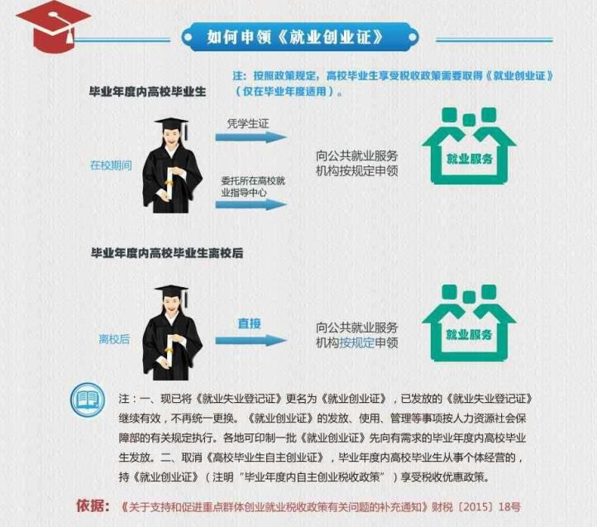

36. 持《就业创业证》可享受哪些优惠政策？
持人社部门核发《就业创业证》（注明“毕业年度内自主创业税收政策”）的高校毕业生在毕业年度内（指毕业所在自然年，即1月1日至12月31日）创办个体工商户、个人独资企业的，3年内按每户每年8000元为限额依次扣减其当年实际应缴纳的营业税、城市维护建设税、教育费附加和个人所得税。对高校毕业生创办的小型微利企业，按国家规定享受相关税收支持政策。
37. 目前对弹性学制和休学创业有哪些规定？
目前，国家已明确提出“实施弹性学制，放宽学生修业年限，允许调整学业进程、保留学籍休学创新创业”。我市高校加紧推进和完善学分制教学管理改革，建立参与创新创业学生转入相关专业学习制度。部分高校细化了相关规定，对学生休学创业，可保留3年学籍。设立创新创业奖学金，并在现有相关评优评先项目中安排一定比例用于表彰优秀创新创业学生。
38. 我市对建立学分累积与转化制度有哪些要求？
重庆高校将学生参与课题研究、开展创新实验、发表论文、获得专利、获得创新创业奖项、参与众创空间、自主创业等折算为学分并建立学分累积制度。本专科学生创新创业必修课程不低于2学分，学生超过最低要求的创新创业学分可充抵其他选修课学分。
39. 大学生申请网络创业认定应符合哪些条件？
（1）网店经第三方电子商务平台实名认证或依托独立网上交易平台，申请认定时已连续从事网络经营6个月（含）以上。
（2）诚信经营、信用良好，网店综合评价率（综合评分与总分的百分比）或好评率（好评数与交易数的百分比）较高。
（3）申请认定时已连续经营6个月，平均月营业额在3000元（含）以上。同时经营2家（含）以上网店的，且都符合上述条件（1）、（2），营业额可累加计算。
40. 大学生申请网络创业认定的程序是什么？
（1）申请。网络创业者可持《重庆市网络创业认定申请表》、《就业创业证》复印件、网店经营（网店实名认证信息、好评率、营业额）截图、近三个月交易清单、交易流水证明或其他能有效证明交易情况的材料，向经营地所在的区县（自治县）人力社保部门提出申请。
（2）受理。各区县（自治县）人力社保部门要及时受理网络创业者的认定申请，并可根据实际情况，本着方便创业者享受政策的原则，采取集中或分散等方式灵活受理。
（3）认定。各区县（自治县）人力社保部门可通过核实网店后台信息、电话抽查交易情况、比对社会保险缴费记录等方式，对申请材料是否属实、交易情况是否真实、申请人是否兼职从事网络经营等情况进行核查。原则上自申请人提交的材料齐全之日起5个工作日内完成认定。对不符合网络创业认定条件的，应及时告知申请人。符合条件的，应在其持有的《就业创业证》上注明“网络创业”字样，并备注网店名称和认定时间。网络创业认定有效期为1年。认定超过1年，申请人提出享受相关政策的，由各区县（自治县）人力社保部门对照认定标准复核申请人网店经营情况，在申请人持有的《就业创业证》上注明复核时间，未经复核的无效。
41. 大学生申请网络创业认定后有哪些扶持政策？
（1）经认定的网络创业者，可按规定享受灵活就业人员社会保险补贴。
（2）经认定的网络创业者，可按规定申请创业担保贷款及贴息、创业培训补贴等各项创业扶持政策。
（3）网络创业者招用的其他人员，符合条件的，可按规定享受灵活就业人员社会保险补贴、职业培训补贴等就业创业扶持政策。
42. 目前重庆市级各部门开展的创业活动有哪些？
主要有由市教委、市人社局、市工商局等部门主办的重庆市大学生创新创业文化实践活动，每两年举办一届（单年），已连续举办六届，9-12月举办；由市教委主办的中国“互联网+”大学生创新创业大赛（重庆赛区），3月启动，10月结束；由市教委举办的重庆市大学生创业成果展洽会，每两年举办一届（双年），5月举办；同时还有市人社局等开展的“泛海扬帆—重庆市大学生创业行动”、市科委等举办的中国创新创业大赛（重庆赛区）、团市委等举办的“创青春”全国大学生创业大赛（重庆赛区）等活动。

※参军入伍※

43. 鼓励大学生应征入伍服义务兵役，“大学生”如何界定？
指根据国家有关规定批准设立、实施高等学历教育的全日制公办普通高等学校、民办普通高等学校和独立学院，按照国家招生规定录取的全日制普通本科、专科（含高职）、研究生、第二学士学位的应（往）届毕业生、在校生和已被普通高校录取但未报到入学的学生。
44. 应征入伍征集对象是什么？
男兵征集对象以高中（含职高、中专、技校，下同）毕业以上文化程度的青年为主，优先批准学历高的青年入伍，优先批准应届毕业生入伍。征集的非农业户口青年，应具备高中毕业以上文化程度；征集的农业户口青年，应具备初中毕业以上文化程度，尽量多征集高中毕业以上文化程度青年入伍。
女兵征集对象为普通高中应届毕业生和普通高等学校全日制应届毕业生及在校生。
当年已被普通高等学校录取及正在高校就学的学生应征且符合条件的，可以批准入伍。
45. 应征入伍时间安排是什么？
从 2013 年起，我国的征兵时间由冬季调整到夏秋季。全国的征兵时间是从 8 月 1日开始、9 月 1 日批准入伍、9 月 5 日起运新兵、9 月 30 日征兵结束。为便于大学生参军入伍，高校比较集中的地区一般会将征兵时间提前到 6 月份开始组织实施，在学生毕业离校或放假前，完成初检、初审和预定兵工作。
46. 大学生应征入伍需要满足哪些政治条件和基本身体条件？
征集服现役的青年必须热爱中国共产党，热爱社会主义祖国，热爱人民军队，遵纪守法，品德优良，决心为抵抗侵略、保卫祖国、保卫人民的和平劳动而英勇奋斗。征兵政治审查的内容包括：应征公民的年龄、户籍、职业、政治面貌、宗教信仰、文化程度、现实表现以及家庭主要成员和主要社会关系成员的政治情况等。具体条件要符合公安部、原总参谋部、总政治部2014年修订的《征兵政治考核工作规定》和有关规定执行（可网上查询）。
公民应征入伍要符合国防部颁布的《应征公民体格检查标准》和有关规定。其中，有几项基本条件：
身高：男性160cm以上，女性158cm以上。
体重：标准体重 =（身高 -110）kg。男性不超过标准体重的的30% 不低于标准体重的 15%；女性不超过标准体重的的20% 不低于标准体重的 15%。
视力：右眼裸眼视力不低于 4.6，左眼裸眼视力不低于 4.5。屈光不正经准分子激光手术后半年以上，无并发症，任何一眼裸眼视力达到4.8，眼底检查正常，除潜水员、潜艇人员、空降兵外合格。
47. 应征入伍服义务兵役大学生的年龄是如何规定的？
男性普通高等学校在校生当年12月31日以前年满18至22周岁，高职（专科）毕业生可放宽到23周岁，本科及以上学历毕业生可放宽到24周岁。
女性普通高等学校在校生应届毕业生为当年12月31日以前年满18至22周岁。
48. 男生报名程序是什么？
网上登记 每年8 月5 日前，有应征意向的男性大学生（含在校生、应届毕业生）可登录“全国征兵网”（网址：http://www.gfbzb.gov.cn），填写个人基本信息，报名成功后，自行下载打印《大学生预征对象登记表》，符合国家学费资助条件的，同时还应下载打印《高校学生应征入伍学费补偿国家助学贷款代偿申请表》（以下分别简称《登记表》、《申请表》），分别交所在高校征兵和学生资助管理部门进行审核。
初审初检 大学生在毕业离校或放假前，根据学校通知，携带本人身份证（户口簿）、毕业证书（高校在校生持学生证），按规定的时间到指定的地点参加学校所在地县级兵役机关组织的初审初检，被确定为预征对象的学生，领取兵役机关和学校有关部门审核盖章后的《登记表》、《申请表》。
体检政审 大学生可在学校所在地或者入学前户籍所在地、经常居住地选择一个作为自己参军入伍的应征地。征兵开始后，应征地兵役机关会将具体上站体检时间、地点通知大学生本人，大学生可根据通知要求，携带本人身份证（户口簿）、毕业证书（高校在校生持学生证）以及审核盖章后的《登记表》、《申请表》直接参加应征地县级征兵办公室组织的体格检查，由当地公安、教育等部门同步展开政治联审工作。
走访调查 政治联审和体检初步合格者，将由县级征兵办公室通知大学生所在乡（镇、街道）基层人武部，安排走访调查。
预定新兵 县级征兵办公室对体检和政审双合格者进行全面衡量，确定预定批准入伍对象，同等条件下，优先确定学历高的应届毕业生为预定新兵。
张榜公示 对预定新兵名单将在县（市、区）、乡（镇、街道）张榜公示，接受群众监督，公示时间不少于 5 天。
批准入伍 体检、政审合格并经公示的，由县级征兵办公室正式批准入伍，发放《入伍通知书》。学生凭《入伍通知书》办理户口注销、享受义务兵优待，等待交接起运，统一输送至部队服役。申请学费资助的，还要将加盖有县级征兵办公室公章的《申请表》原件和《入伍通知书》复印件，寄送至原就读高校学生资助管理部门。
49. 女生报名程序？
网上报名 符合当年征集基本条件的女大学生（含在校生、应届毕业生）在8月5日前，可登录“全国征兵网”（网址：http://www.gfbzb.gov.cn），填写报名信息。报名截止后，网上报名系统将自动依据报名人员当年高考相对分数进行排序，择优选择初选预征对象并张榜公示。被确定为初选预征对象的女青年，8 月 6 日起，登录“全国征兵网”，下载打印《应征女青年网上报名审核表》。符合国家学费资助条件的，同时还应下载打印《高校学生应征入伍学费补偿国家助学贷款代偿申请表》（以下分别简称《审核表》、《申请表》）并交学校学生资助管理部门审核。
初审初检 女青年持《审核表》、本人身份证（户口簿）、毕业证书（高校在校生持学生证）等相关证件，按兵役机关通知要求参加地市级征兵办公室组织的初审初检，合格者确定为送检对象并张榜公示。
体检考评 征兵开始后，送检对象根据兵役机关通知，携带本人身份证（户口簿）、毕业证书（高校在校生持学生证）等相关证件，到指定的体检站参加体格检查和综合素质考评。
政治审查 体格检查和综合素质考评后，由县级兵役机关会同当地公安、教育等部门，对其进行政治联审和走访调查。
预定新兵 省级或地市级征兵办公室对学历、年龄、体检和政治考核全部合格的应征女青年，按照综合素质考评分数由高到低的顺序，依次确定为预定新兵。预定新兵名单（包括姓名、户籍地、学历、高考原始总分数、综合素质考评分数）同时在省、地市、县三级征兵办公室营院外张榜公示，接受群众监督，公示时间不少于 5 天。
批准入伍 经公示未被举报和反映有问题的，确定为批准入伍对象，由县级征兵办公室办理批准入伍手续，发放《入伍通知书》。学生凭《入伍通知书》办理户口注销、享受义务兵优待，等待交接起运，统一输送至部队服役。申请学费资助的，还要将加盖有县级征兵办公室公章的《申请表》原件和《入伍通知书》复印件，寄送至原就读高校学生资助管理部门。
50. 高校新生如何报名应征？保留入学资格及退役后入学有哪些流程？
符合当年征兵基本条件的高校新生在8月5日前（男性：1月10日至8月5日；女性：6月25日至8月5日），可登陆“全国征兵网” （http://www.gfbzb.gov.cn），填写个人信息，下载打印《保留入学资格申请表》，也可到入伍地县（市、区）人民政府征兵办公室领取并填写《保留入学资格申请表》。在8月5日以后收到录取通知书的，应由县、乡兵役机关将其网上报名的学历由“高中应届毕业生”更改为“高校新生”。男女生报名时间、报名流程略有不同，了解详情可至新职业网（http://www.ncss.org.cn）应征入伍频道下载（大学生参军入伍宣传手册）进行阅读。
保留入学资格及退役后入学流程：
（1）高校新生在“全国征兵网”下载打印或到入伍地县（市、区）人民政府征兵办公室领取并填写《保留入学资格申请表》。
（2）县级征兵办将《保留入学资格申请表》寄送高校招生部门。
（3）高校招生部门审核录取资格，办理保留入学资格手续，审核《保留入学资格申请表》加盖学校公章，出具《保留入学资格通知书》，寄送《保留入学资格通知书》和《保留入学资格申请表》至县级征兵办。
（4）县级征兵办留存备案《保留入学资格申请表》，将《保留入学资格通知书》送交入伍高校新生。
（5）入伍高校新生退役后2年内，持《保留入学资格通知书》和高校录取通知书，到校办理入学手续。
51. 应征入伍的高校应届毕业生离校后户口档案存放在哪里，如何迁转？退役后户档迁移有何优惠政策？
被确定为应征对象的高校应届毕业生，回入学前户籍所在地应征的，将户口迁回入学前户籍所在地，档案转到入学前户籍所在地人才交流中心存放。在学校所在地应征的，可将户籍和档案暂时保留在学校。高校应届毕业生批准入伍后，其户口档案予以注销，档案放入新兵档案。
大学毕业生士兵服役期满择业参照应届大学毕业生办理就业手续。入伍大学毕业生退出现役后一年内，可视同高等学校应届毕业生，凭用人单位录（聘）用手续，向原就读高校再次申请办理就业报到手续，户口档案随迁（直辖市按照有关规定执行）；参加户籍所在地省级毕业生就业指导机构、原毕业高校就业招聘会，享受提供信息、重点推荐、就业指导等就业服务。高职（专科）学生入伍经历可作为毕业实习经历。
52. 已经和工作单位签约，现在又想应征入伍，是否属违约？
高校毕业生应征入伍需要变更就业协议，不属于违约。依法参军服兵役，是每个公民应尽的光荣义务和权利，受国家法律和政策的保护，用人单位要依照《宪法》、《兵役法》等规定，支持本单位员工依法服兵役，并落实好他们退役后的安置工作。高校毕业生要和用人单位及时沟通协商，共同做好工作安排。
53. 落实单位户档随迁的高校毕业生，从哪里报名应征？
签约落实单位并已办理户档随迁的高校毕业生想应征入伍，如现户籍所在地与入学前户籍所在地不是同一地方的，从现户籍所在地报名应征。
54. 大学生应征入伍享受哪些优惠政策？
大学生参军入伍除享受义务兵正常优待外，还享受优先报名应征、优先体检政审、优先审批定兵、优先安排使用的政策，大学生合格一个批准入伍一个，对在本辖区难以解决的，由省（区、市）统一协调解决，合格的大学生未被批准入伍前，不得批准高中以下文化程度青年入伍。对批准入伍的大学生在安排去向时，优先安排到军兵种或专业技术要求高的部队服役。在部队服役期间，还可优先选改士官，高校毕业生士兵还可直接选拔为军官。退役后，在就业安置、考研升学等方面享受更多优惠政策。
55. 从高校毕业生士兵中确定提干对象需符合哪些基本条件？
高校毕业生士兵提干对象，应当符合下列基本条件：
（1）政治立场坚定，军事素质过硬，文化基础扎实，有发展潜力，志愿献身国防事业；
（2）中国共产党党员或者入党积极分子；
（3）大学本科毕业的，主要是参加全国普通高等学校招生统一考试，经省（自治区、直辖市，下同）招生办公室本科第一批、第二批统一录取且取得全日制本科学历和学士学位的毕业生（含毕业学年入伍，服役期间取得学历和学位的）；也可以是参加全国普通高等学校统一招生考试，经省招生办公室本科第三批录取、取得全日制本科学历和学士学位（以下简称三本）且服役期间表现特别优秀的毕业生；研究生毕业的，必须是参加全国硕士研究生招生统一考试，取得全日制研究生学历的毕业生；
（4）截至当年6月30日，入伍1年半以上（服役期间取得学历和学位的应当入伍2年以上），且在推荐的旅（团）级单位工作半年以上；
（5）现实表现好，被评为优秀士兵或者被旅（团）级以上单位评为先进个人；三本毕业的还应当担任班长或者副班长，或者荣立三等功以上奖励，或者被旅（团）级以上单位评为军事训练标兵；
（6）本科毕业的年龄不超过26周岁（截至当年6月30日，下同）；研究生毕业的年龄不超过29岁；其中，获得二等功以上奖励的，被军区级以上单位树为重大典型、表彰为英模人物的，在驻国家级三类以上艰苦边远地区少数民族聚居区部队服役且为少数民族的，年龄可以放宽1岁；
（7）身体和心理健康，符合军队院校招收学员体格检查标准。
56. 高校在校生入伍有什么优惠政策？
高校在校生入伍享受学费补偿和国家助学贷款代偿政策、保留学籍退役后准其复学并享受相应的学费资助政策。其他有关优待安置，入伍后参加军校考试、选取士官，退役后复学，复学后享受奖学金、助学金和减免学费，参加专升本、研究生考试，调整专业，参加国防生选拔，参加国家组织的农村基层服务项目人选选拔，以及毕业后参加军官人选选拔等，按照国家和军队出台的文件及各地、各高校制定的实施办法和细则执行。
57. 大学生应征入伍服义务兵役给予国家资助的内容是什么？标准是多少？如何申请办理？
高等学校学生应征入伍服义务兵役国家资助，是指国家对应征入伍服义务兵役的高校学生，在入伍时对其在校期间缴纳的学费实行一次性补偿或获得的国家助学贷款（国家助学贷款包括校园地国家助学贷款和生源地信用助学贷款，下同）实行代偿;应征入伍服义务兵役前正在高等学校就读的学生（含按国家招生规定录取的高等学校新生），服役期间按国家有关规定保留学籍或入学资格、退役后自愿复学或入学的，国家实行学费减免。
资助标准：按照《关于调整完善国家助学贷款相关政策措施的通知》（财教〔2014〕180号）、《财政部、教育部、总参谋部关于印发<高等学校学生应征入伍服义务兵役国家资助办法>的通知》（财教〔2013〕236号）、《关于对直接招收为士官的高等学校学生施行国家资助的通知》（财教[2015]462号）文件规定：
（1）学费补偿、国家助学贷款代偿及学费减免标准，本专科生每人每年最高不超过8000元，研究生每人每年最高不超过12000元。
（2）学费补偿或国家助学贷款代偿金额，按学生实际缴纳的学费或获得的国家助学贷款（国家助学贷款包括本金及其全部偿还之前产生的利息，下同）两者金额较高者执行，据实补偿或者代偿。退役复学后学费减免金额，按学校实际收取学费金额执行。超出标准部分不予补偿、代偿或减免。
（3）获学费补偿学生在校期间获得国家助学贷款的，补偿资金必须首先用于偿还国家助学贷款。如补偿金额高于国家助学贷款金额，高出部分退还学生。
（4）从2015年起，国家对直接招收为士官的高等学校学生施行国家资助，入伍时对其在校期间缴纳的学费实行一次性补偿或获得的国家助学贷款（包括校园地国家助学贷款和生源地信用助学贷款）实行代偿。
资助程序：第一步，登录“全国征兵网”（网址：http//www.gfbzb.gov.cn）报名应征，填写、打印《高校学生退役复学学费减免申请表》，并提交学校学生资助管理部门。第二步，学校相关部门对《申请表》中学生的资助资格、标准、金额等相关信息进行审核，加盖公章，一份留存，一份返还学生。第三步，学生在征兵报名时将《申请表》交至征集地县级人民政府征兵办公室。学生通过征兵体检被批准入伍后，县级征兵办对《申请表》加盖公章并返还学生。第四步，学生将《申请表》原件和入伍通知书复印件，寄送至原就读高校学生资助管理部门，由学校向学生补偿学费、偿还助学贷款或资助学费。
58. 大学生应征入伍都可以享受学费补偿或国家助学贷款代偿政策吗？
在校期间已免除全部学费的学生，定向生、委培生和国防生，其他不属于服义务兵役到部队参军的学生，均不享受学费补偿和国家助学贷款代偿政策。
59. 实行学费补偿、国家助学贷款代偿和学费减免的年限如何计算？
学费补偿、国家助学贷款代偿和学费减免的年限，按照国家对本科、专科（高职）、研究生和第二学士学位规定的相应学制年限据实计算。以入伍时间为准，入伍前应达到的学制规定年限，即为学费补偿或国家助学贷款代偿的年限；退役复学后应完成的学制规定年限，即为学费减免的年限。
专升本、本硕连读、中职高职连读、第二学士学位毕业生补偿学费或代偿国家助学贷款的年限，分别按照完成本科、硕士、高职和第二学士学位阶段学习任务的学习时间计算。
专升本、本硕连读学制在校生，在专科或本科学习阶段应征入伍的，以实际学习时间实行学费补偿或国家助学贷款代偿；在本科或硕士学习阶段应征入伍的，以本科已学习时间或硕士已学习时间计算，实行学费补偿或国家助学贷款代偿，其以前专科学习时间或本科学习时间不计入学费补偿或国家助学贷款代偿。中职高职连读学生补偿学费或代偿国家助学贷款的年限，按照高职阶段实际学习时间计算。
退役复学后学费减免的期限，为国家规定的相应学制剩余期限。复学后攻读更高层次学历不在减免学费范围之内。
60. 因个人原因被部队退回，学生已获补偿、代偿的经费要被收回吗？
因本人思想原因、故意隐瞒病史或违法犯罪等被部队退回的学生，取消受助资格，并不得申请学费减免。各省（区、市）人民政府征兵办公室应在接收退兵后及时将被退回学生的姓名、就读高校、退兵原因等情况逐级上报至国防部征兵办公室，并按照学生原就读高校的隶属关系，通报同级教育行政部门或中央高校。
被部队退回并被取消资助资格的学生，如学生返回其原户籍所在地，已补偿的学费或代偿的国家助学贷款资金由学生户籍所在地县级教育行政部门会同同级人民政府征兵办公室收回；如学生返回其原就读高校，已补偿的学费或代偿的国家助学贷款由学生原就读高校会同退役安置地县级人民政府征兵办公室收回。各县级教育行政部门和各高校应在收回资金后十日内，逐级汇总上缴全国学生资助管理中心。收回资金按规定作为下一年度学费补偿或国家助学贷款代偿经费。
61. 大学生士兵退役后享受哪些就学优惠政策？
（1）高职（专科）学生入伍经历可作为毕业实习经历。
（2）退役大学生士兵入学或复学后免修军事技能训练，直接获得学分。
（3）设立“退役大学生士兵”专项硕士研究生招生计划。根据实际需求，每年安排一定数量专项计划，专门面向退役大学生士兵招生。在全国研究生招生总规模内单列下达，不得挪用。
（4）将高校在校生（含高校新生）服兵役情况纳入推免生遴选指标体系。鼓励开展推荐优秀应届本科毕业生免试攻读研究生工作的高校在制定本校推免生遴选办法时，结合本校具体情况，将在校期间服兵役情况纳入推免生遴选指标体系。在部队荣立二等功及以上的退役人员，符合研究生报名条件的可免试（指初试）攻读硕士研究生。
（5）将考研加分范围扩大至高校在校生（含高校新生）。退役人员在继续实行普通高校应届毕业生退役后按规定享受加分政策的基础上，允许普通高校在校生（含高校新生）应征入伍服义务兵役退役，在完成本科学业后3年内参加全国硕士研究生招生考试，初试总分加10分，同等条件下优先录取。
（6）退役大学生士兵专升本实行招生计划单列。高职（专科）学生应征入伍服义务兵役退役，在完成高职学业后参加普通本科专升本考试，实行计划单列，录取比例在现行30%的基础上适度扩大，具体比例由各省份根据本地实际和报名情况确定。
（7）放宽退役大学生士兵复学转专业限制。大学生士兵退役后复学，经学校同意并履行相关程序后，可转入本校其他专业学习。
（8）具有高职（高专）学历的，退役后免试入读成人本科，或经过一定考核入读普通本科；荣立三等功以上奖励的，在完成高职（专科）学业后，免试入读普通本科。
（9）应征入伍的高校毕业生退役后报考政法干警招录培养体制改革试点招生时，教育考试笔试成绩总分加10分。
62. 报名参加全国成人高考专升本招生，如何实现免试录取？
退役的高职（专科）毕业生报名后不参加全国统一考试。报名结束后，有关成人高校对报名人员提交的有关材料进行审核，确定录取名单，经省级成招办办理相关手续后发放录取通知书。报名人数超出计划数的，成人高校对报名人员进行必要的考核、综合评价、择优录取。未被录取的考生由省级成招办调剂到其他志愿高校录取。
63. 具有高职（专科）学历的毕业生退役后报考普通高校本科，如何参加考试？有何优惠政策？
具有高职（专科）学历的退役毕业生与其他普通专升本考生一起报名参加考试，享受招生计划单列、考试成绩单独划线、按报考人数30%比例择优录取的优惠政策。
64. 大学生士兵退役后可享受哪些就业安置优惠政策？
按照国家规定发给退役金，由安置地的县级以上地方人民政府接收，根据当地的实际情况，可以发给经济补助；安置地的县级以上地方人民政府应当组织其免费参加职业教育、技能培训，经考试考核合格的，发给相应的学历证书、职业资格证书并推荐就业；报考公务员、应聘事业单位职位的，在军队服现役经历视为基层工作经历，同等条件下应当优先录用或者聘用；国有企业在新招录职工时，应拿出一定数量的工作岗位择优招录大学生退役士兵；基层专职武装干部重点招录退役大学生士兵；参加户籍所在地省级毕业生就业指导机构、原毕业高校就业招聘会，享受重点推荐、就业指导等就业服务。
65. 高校毕业生入伍服义务兵役年限是多少？
我国现行的义务兵役制度服役年限是两年。
66. 什么是士官？与义务兵有什么区别？
我军现役士兵按兵役性质分为义务兵役制士兵和志愿兵役制士兵。义务兵役制士兵称为义务兵，志愿兵役制士兵称为士官。士官属于士兵军衔序列，但不同于义务兵役制士兵，是士兵中的骨干。义务兵实行供给制，发给津贴，士官实行工资制和定期增资制度。
67. 士官直招什么时间开始及报名流程？
直招士官对象：男性普通高校应届、往届毕业生，所学专业符合部队需要，未婚，年龄不超过24周岁（截止当年7月31日）；政治和体格条件，按照征集义务兵有关规定执行。招收的普通高等学校应届毕业生，所在高校和所学专业已开展职业技能鉴定的，应当取得国家颁发的中级以上职业资格证书。
关于补偿代偿：按照相应的士官工资标准发放工资，享受国家资助政策。
全国直招士官报名时间：6月5日至7月10日
报名流程
申请报名 符合招收条件的招收对象，在其户籍所在地的县（市、区）征兵办公室（应届毕业生也可以在其毕业学校所在地县（市、区）征兵办公室）报名，登录“全国征兵网”（网址：http://www.gfbzb.gov.cn），填写相关表格和信息。
体检政审 根据县（市、区）征兵办公室的通知，参加统一组织的体格检查，同时由县（市、区）征兵办公室安排政治审查，填写《招收士官政治审查表》、《招收士官体格检查表》。
专业审定 对体检、政考合格人员，县级以上征兵办公室会同有关部门或者学校对其进行专业审定或专业考核，作出综合评定，填写《招收士官学历专业审定表》或者《招收士官专业技能考核评定表》。
定兵公示 对体格检查、政治审查、专业审定或者专业考核合格者，县级以上征兵办公室在全面衡量的基础上，择优定兵，定兵名单向社会公示。
批准入伍 通过公示的，由县级以上征兵办公室批准服现役，签订《招收士官协议书》，办理入伍手续，发给《应征公民入伍通知书》，通知其常住户口所在地的公安机关注销户口。
交接运输 起运前，部队会派出接兵人员到达接兵地区，负责将招收的士官接回部队。
检疫复查 到达部队后，由部队对招收士官的政治、身体、学历、职业资格等进行检疫和复查，不符合招收条件的，经部队大军区级单位批准，退回原征集地省（自治区、直辖市）征兵办公室，由县（市、区）征兵办公室注销其入伍手续，公安机关予以落户。
训练使用 招收士官入伍后，进行入伍训练和岗前专业培训。训练结束后，由大军区级单位统一分配到旅（团）级部队为主的专业技术士官岗位。

※机关事业单位招录（聘）※

68. 我市招考公务员的对象是哪些？
报考我市公务员的招考对象具体可分为三类：一是在报名开始日前已取得或者能够在毕业当年7月31日前取得全日制普通高校普通本科及以上学历并取得学士及以上学位的人员；二是在报名开始日前取得国民教育（包括全日制、自学考试、成人教育、网络教育、夜大、电大、函授）序列专科及以上学历且在报名开始日前户口已在重庆市辖区内的人员；三是重庆市外生源在重庆市内高校就读以及重庆市生源在重庆市内外高校就读且能够在毕业当年7月31日前取得全日制普通高校普通专科及以上学历的毕业生。上述报考人员还需符合《考录公告》中所规定的报考条件、《职位表》规定的职位资格条件及《考录公告》中其他相关要求。
69. 高校毕业生报考公务员有何具体规定？
按照《国务院关于进一步做好普通高等学校毕业生就业工作的通知》（国发〔2011〕16号）精神，我市规定：从2012年起，市级以上机关录用公务员，除部分特殊职位外，均应从具有2年以上基层工作经历的人员中录用。区县（自治县）级以下机关特别是乡镇机关招录公务员，主要用于招录应届高校毕业生。
70. 留学回国人员如何报考公务员？
留学回国人员报考的，除需提供《考录公告》和《职位表》中规定的材料外，还要出具教育部门的学历（学位）认证、我国驻外使领馆的有关证明材料。学历（学位）认证由国家教育部留学服务中心负责。报考人员可上网（网址：www.cscse.edu.cn）查询认证的有关要求和程序。
学历（学位）认证和使领馆开具的有关证明等材料，在面试时需与其他材料一并交招录单位审核。
71. 可否持辅修、第二学历专业的证书报考？
对于取得全日制普通高等院校普通本科及以上学历并取得学士及以上学位的报考人员，若在校期间取得辅修、第二学历证书的，可持辅修、第二学历专业的证书报考。
72. 在公务员招录公告中，规定的基层工作经历如何解释？
基层工作经历指基层和生产一线工作经历，即具有在县级以下党政机关、国有企事业单位、村（社区）组织及其他经济组织、社会组织等工作的经历。曾在军队团和相当团以下单位工作过，可视为具有基层工作经历。
73. 基层工作经历起始时间如何界定？
在基层党政机关、企事业单位工作的人员，基层工作经历时间自报到之日起算。
其他经济组织、社会组织等工作人员，基层工作经历时间以劳动合同约定的起始时间算起。
自主创业并办理工商注册手续的人员，其基层工作经历时间自营业执照颁发之日起算；以灵活就业形式初次就业人员，其基层工作经历时间从登记灵活就业并经审批确认的起始时间算起。
离校未就业高校毕业生到高校毕业生实习见习基地（该基地为基层单位）参加见习或到企事业单位参与项目研究，视同具有基层工作经历，自报到之日起算。
74. 普通高校就读期间的工作经验是否视为基层工作经历？
在普通高校就读期间工作经历，视为社会实践经验，不视为基层工作经历。当然，这里的在校的社会实践，特指普通招生计划的学生在校的社会实践。如果是成人教育在职参加的学历教育，其就读期间依然从事正常的单位工作，这不属于社会实践，其工作经历有效。
75. “有基层工作经历的应届毕业生”以何种身份报考？
具有2年及以上基层工作经历的应届毕业生，可以凭应届毕业生身份报考，仅限符合《职位表》中规定的招录对象其基层工作年限为“不限”的职位；如果符合职位规定的基层工作年限，也可以报考要求“具有2年及以上基层工作经历”的职位。
76. 公务员招录如何报考？
重庆市面向社会公开考试录用公务员报名工作在网上进行，不设现场报名。报考人员登录重庆人力资源与社会保障网（www.cqhrss.gov.cn），点击“招录信息”栏，选择相应考试公告，认真阅读公告及附件中职位表对报考部门职位的详细要求。在公告的报名时间内，可以在重庆人力资源和社会保障网首页“在线服务”栏目下的“报名及准考证打印”栏，或者通过“重庆市考试录用公务员信息”栏进入报名系统，提交报考申请。

※就业见习※

77. 什么是高校毕业生就业见习？
高校毕业生就业见习，是指政府为帮助离校未就业高校毕业生积累工作经验、提升就业能力，按照自愿原则，组织推荐其到经人力社保部门认定的就业见习基地，参加就业训练实践活动的一项重要制度。
78. 高校毕业生就业见习对象有哪些？
两年内未就业的高校毕业生、高校毕业学年在校生以及我市对口支援西藏地区的高校毕业生均可报名参加就业见习。见习人员见习期限一般为3-12个月。
79. 如何报名参加就业见习？
自愿参加就业见习并符合条件的毕业生，持身份证、毕业生或学生证到市或区县（自治县）公共就业人才服务机构现场报名，也可以持以上证件到就业见习基地报名，或登录重庆大学生就业网进行网上报名。
80. 见习人员享受哪些权益保障？
见习人员享有以下权益：享有见习基本生活补助和见习期间人身意外伤害保险的权利；见习期间，市或区县（自治县）公共就业人才服务机构免费提供人事档案托管服务；见习留用就业的，见习时间作为工龄计算。见习未留用就业的，市或区县（自治县）公共就业人才服务机构免费提供就业推荐、就业指导、就业招聘和就业培训等后续配套服务；其他依法享有的权益。

※重要领域就业创业※

81. 国家鼓励和引导高校毕业生去哪些重要领域就业创业？
“一带一路”“长江经济带”“京津冀协同发展”等国家重大战略提供了大量的岗位需求。高校毕业生要主动对接人才需求，积极到重点地区、重大工程、重大项目、重要领域去就业。要抓住实施“中国制造2025”“互联网+”行动计划等契机，到先进制造业、现代服务业和现代农业等领域就业创业。
82. 什么是“一带一路”战略？
“一带一路”是“丝绸之路经济带”和“21世纪海上丝绸之路”的简称，是国家级顶层战略。它将充分依靠中国与有关国家既有的双多边机制，借助既有的、行之有效的区域合作平台，一带一路旨在借用古代丝绸之路的历史符号，高举和平发展的旗帜，积极发展与沿线国家的经济合作伙伴关系，共同打造政治互信、经济融合、文化包容的利益共同体、命运共同体和责任共同体。
83. “一带一路”战略将给大学生就业带来哪些机遇？
“一带一路”的互联互通项目将推动沿线各国发展战略的对接与耦合，发掘区域内市场的潜力，促进投资和消费，创造需求和就业。2015年3月，国家发展改革委、外交部、商务部联合发布了《推动共建丝绸之路经济带和21世纪海上丝绸之路的愿景与行动》。“一带一路"经济区开放后，承包工程项目突破3000个。2015年，我国企业共对“一带一路”相关的49个国家进行了直接投资，投资额同比增长18.2%。2015年，我国承接“一带一路”相关国家服务外包合同金额178.3亿美元，执行金额121.5亿美元，同比分别增长42.6%和23.45%。2016年6月底，中欧班列累计开行1881列，其中回程502列，实现进出口贸易总额170亿美元。
84. 国家和地方重大科研项目包括哪些？哪些高校毕业生可以被吸纳为研究助理或辅助人员？
按照《科技部、教育部、财政部、人力资源社会保障部、国家自然科学基金委员会关于鼓励科研项目单位吸纳和稳定高校毕业生就业的若干意见》（国科发财〔2009〕97号）规定，由高校、科研机构和企业所承担的民口科技重大专项、973计划、863计划、科技支撑计划项目以及国家自然科学基金会的重大重点项目等，可以聘用高校毕业生作为研究助理或辅助人员参与研究工作。此外的其他项目，承担研究的单位也可聘用高校毕业生。
聘用对象主要以优秀的应届毕业生为主，包括高校以及有学位授予权的科研机构培养的博士研究生、硕士研究生和本科生。
被聘用的高校毕业生不是项目承担单位的正式在编职工，需与项目承担单位签订服务协议，明确双方的权利、责任和义务。
85. 科研项目承担单位与被吸纳高校毕业生签订的服务协议应包含哪些内容？
（1）项目承担单位的名称和地址；
（2）研究助理的姓名、居民身份证号码和住址；
（3）服务协议期限；
（4）工作内容；
（5）劳务性费用数额及支付方式；
（6）社会保险；
（7）双方协商约定的其他内容。
服务协议不得约定由毕业生承担违约金。
86. 服务协议的期限如何约定？
根据《人力资源社会保障部办公厅关于重大科研项目单位吸纳高校毕业生参与研究工作签订服务协议有关问题的通知》（人社厅发〔2009〕47号）等文件规定，服务协议期限最多可签订三年，三年以下的服务协议期限已满而项目执行期未满的，根据工作需要可以协商续签至三年。
87. 服务协议履行期间可以解除协议吗？
服务协议履行期间，毕业生可以提出解除服务协议，但应提前15天书面通知项目承担单位。
项目承担单位提出解除服务协议的，应当提前30日书面通知毕业生本人。研究助理被解除服务协议或协议期满终止后，符合条件的毕业生可按规定享受失业保险待遇。
88. 被吸纳高校毕业生如何获取报酬？
由项目承担单位向高校毕业生支付劳务性费用，具体数额按照国家有关规定、参照相应岗位标准，由双方协商确定。
89. 项目承担单位是否给被吸纳的高校毕业生上保险？
项目承担单位应当为毕业生办理社会保险，具体包括基本养老保险、基本医疗保险、失业保险、工伤保险、生育保险，并按时足额缴费。参保、缴费、待遇支付等具体办法参照各项社会保险有关规定执行。
90. 被吸纳的高校毕业生户档如何迁转？
毕业生参与项目研究期间，根据当地情况，其户口、档案可存放在项目承担单位所在地或入学前家庭所在地公共就业和人才服务机构。项目承担单位所在地或入学前家庭所在地公共就业和人才服务机构应当免费为其提供户口、档案托管服务。
91. 服务协议期满后如何就业？
协议期满，如果项目承担单位无意续聘，则毕业生到其他岗位就业。同时，国家鼓励项目承担单位正式聘用（招用）人员时，优先聘用担任过研究助理的人员。项目承担单位或其他用人单位正式聘用（招用）担任过研究助理的人员，应当分别依据《劳动合同法》、《国务院办公厅转发人事部关于在事业单位试行人员聘用制度意见的通知》（国办发〔2002〕35号）等规定执行。
92. 毕业生服务协议期满被用人单位正式录（聘）用后，如何办理落户手续？工龄如何接续?
担任过研究助理的人员被正式聘用（招用）后，按照有关规定，凭用人单位录（聘）用手续、劳动合同和《普通高等学校毕业证书》办理落户手续；工龄与参与项目研究期间的工作时间合并计算，社会保险缴费年限合并计算。

※国际组织实习任职※

93. 什么是国际组织？
国际组织是具有国际性行为特征的组织，是两个或两个以上国家（或其他国际法主体）为实现共同的政治经济目的，依据其缔结的条约或其他正式法律文件建立的有一定规章制度的常设性机构。国际组织分为政府间组织和非政府间组织，也可分为区域性国际组织和全球性国际组织。政府间的国际组织有联合国、欧洲联盟、世界贸易组织等，非政府间的国际组织有国际奥委会、国际红十字会等。
94. 联合国的国际公务员有哪几种？哪些职位是面向高校毕业生的？
联合国的国际公务员主要分为三种：D类、P类和G类。D代表的是director，即高级管理人员；P代表Professional，即专业人员；而G则是General，即一般事务。D类属于领导类职务，部分是在联合国内部一级一级晋升上来的，另外一部分则来自各国直接派遣，比如我国各部委派驻到联合国的工作人员。G类属于基础性岗位，大多是行政、秘书等辅助性雇员，一般从机构所在国当地招聘。P类是联合国的中坚力量，因此，对于想加入联合国的高校毕业生而言，最常规的方式，是参加联合国的YPP考试（即青年专业人员考试）。
95. 什么是联合国青年专业人员（YPP）考试？
联合国青年专业人员（YPP）考试是2012年联合国对原国家竞争考试（NCRE）改革后的考试项目，是联合国招聘工作人员的主要方式之一，由人力资源社会保障部协助联合国在华举办。青年专业人员考试的对象为初级业务官员（P1/P2级），由联合国秘书处每年根据各会员国占地域分配的理想员额幅度情况，邀请无代表性、代表性不足或即将变为代表性不足的会员国参加考试。会员国同意参加后，其国民可通过联合国网站报名参加本年考试。联合国将对申请参加考试的人员进行初步网上筛选，确定最终参加考试人员名单。考试一般由笔试和面试两个阶段的测试组成。通过考试选拔的人员将进入联合国后备人员名单，当出现职位空缺时，由联合国从后备人员名单中选聘。
96. 国家对高校毕业生到国际组织实习任职提供哪些指导服务？
（1）提供“高校毕业生国际组织实习任职服务平台”（http://gj.ncss.org.cn/），为毕业生到国际组织实习任职和参加志愿活动等，提供信息、咨询、培训等服务。
（2）鼓励有条件的高校结合国际组织人才需求，开展培养推送高校毕业生到国际组织实习任职工作，将国际组织基本情况、招聘要求、职业发展路径等内容，纳入大学生就业指导教材和课程。
（3）国家留学基金管理委员会从全国优秀应届毕业生中选派实习生，前往联合国教科文组织、国际民航组织及国际电信联盟进行实习，为期3-12个月，并可提供奖学金资助。详见教育部留学基金委网站（http://www.csc.edu.cn/）
97. 高校毕业生到国际组织实习任职，需要哪些能力？如何在校做好准备？
（1）语言水平
联合国有六种官方工作语言，英语、法语、西班牙语、阿拉伯语、俄语和汉语。其中英语和法语最为重要，两者兼具的求职者进入国际组织有着天然的优势。联合国的很多机构在招聘时都要求应聘者能够使用两种或两种以上语言进行交流。除了要做到听说读写“四会”，更为重要的是运用这些语言进行沟通交流，比如能够进行协商谈判，做口头报告，在公众面前演讲，撰写相关报告或文件等。而且联合国要求员工必须能够与不同的对象进行交流，并做到有效、清晰、简洁、准确可信、能阐释复杂的问题，同时要有吸引力，便于对方理解。在大学时期，要注重外语能力的培养，努力熟练掌握“听说读写”的基本技能，也要多锻炼使用外语进行口头和书面交流的实际运用能力。有条件的话也可以参加托福、雅思等在国际上被广泛承认的语言水平考试，取得的成绩有助于申请国际组织的实习、志愿、正式工作项目。
（2）综合素质
国际组织对所聘公务员的要求，不单纯是技术性、专业性的，更重要的是在任何职场都需要的沟通能力、管理能力，尤其强调国际组织、跨文化工作所需要的某些能力，例如伙伴关系（partnership）、团队精神（team spirit）、协同配合（synergy）、互动（interaction）、相互尊重与理解（mutual respect and understanding）等。在工作中，要有意识的培养有效行为的能力，避免无效行为。世界卫生组织有一个全球能力模版（Global Competency Model），反映了对国际公务员各方面能力的总体要求，分为核心能力、管理能力、领导能力三大类，共13项内容，很具有参考价值。

※就业援助※

98. 困难家庭高校毕业生和就业困难高校毕业生分别包括哪些？
困难家庭高校毕业生是指：零就业家庭、农村建卡贫困户家庭、城乡低保家庭和本人残疾的普通高等学校毕业生。
一般认为，就业困难高校毕业生是指在心理、身体、学业、经济、综合素质等方面处于弱势的毕业生。
99. 什么是社会保险补贴政策？
社会保险补贴政策是指，为鼓励就业困难人员灵活就业，减轻其以个人身份缴纳社会保险费用的压力，或为降低企业的用人成本，鼓励其吸纳就业困难人员就业，对上述个人或单位在缴纳社会保险费用后实行先缴后补，给予一定费用补贴。属于就业困难人员的高校毕业生，在灵活就业后申报就业并以个人身份缴纳社会保险费的，可以享受一定数额的社会保险补贴，补贴数额原则上不超过其实际缴费的2/3。具体补贴标准由省级财政、人力资源社会保障部门确定。
就业困难人员实现灵活就业后，要向街道（社区）申报就业。灵活就业人员应按规定按时足额缴纳社会保险费。每季度终了后，按规定向当地人力资源社会保障部门申请对上季度已缴纳的社会保险费给予补贴。
社会保险补贴资金申请材料应附：由本人签字、人力资源社会保障部门盖章确认的、注明具体从事灵活就业的单位、岗位、地址等内容的相关证明材料，本人《居民身份证》复印件、登记证复印件、社会保险征缴机构出具的上季度社会保险费缴费单据等凭证材料，经人力资源社会保障部门审核、财政部门复核后，按规定将资金支付给申请者本人。
100. 什么是公益性岗位？
由政府开发、以满足社区及居民公共利益为目的的管理和服务岗位。对符合条件在公益性岗位安置就业的就业困难人员，按规定给予社会保险补贴和岗位补贴。符合公益性岗位安置条件的就业困难高校毕业生，可按规定享受公益性岗位就业援助政策。
101. 公益性岗位主要包括哪些？
（1）协助管理类岗位。主要指协助政府有关部门和职能机构从事公共事务管理的非营利性服务岗位。具体包括但不限于以下岗位：基层就业服务协管、劳动仲裁调解、劳动保障协管、社会保险协理、扶贫开发、医疗计生防疫、食品药品监管、司法宣传调解、民政协管、交通协管和文明劝导等。
（2）公共服务类岗位。具体包括但不限于以下岗位：公共环境绿化、公共环境卫生保洁、公用设施维护、道路维护、治安巡逻、文化科技体育服务、助残服务等。
102. 社区和社区公益性劳动组织吸纳高校毕业生可享受哪些优惠政策？
吸纳登记失业高校毕业生就业的社区和公益性劳动组织，可按规定享受不超过3年的社会保险补贴和公益性岗位补贴。社会保险补贴标准按其实际为招用人员缴纳的基本养老保险费、基本医疗保险费和失业保险费计算，个人应缴纳的社会保险费仍由本人负担。公益性岗位补贴为当地最低工资标准。（出自2016年，市人力社保局、市财政局联合出台的《重庆市公益岗位开发和管理办法》）
103. 什么是公益性岗位补贴政策？
公益性岗位补贴政策是指，由政府或其他用人单位开发的符合社会公共利益需要的服务性岗位或协助管理岗位，安置就业困难人员和属于就业困难人员的高校毕业生就业的，给予一定期限、一定额度的工资性补贴。该补贴拨付给在公益性岗位安排就业困难人员就业的单位，目的在于降低用人单位的成本，帮助就业困难人员尽快实现就业和稳定就业。
104. 什么是职业技能鉴定补贴政策？
职业技能鉴定补贴政策是指，对就业困难人员、务工劳动者通过初次技能鉴定（限国家规定实行就业准入制度的指定工种）、取得职业资格证书的，给予一定费用补贴。属于就业困难人员的高校毕业生参加职业技能鉴定可按此规定向职业技能鉴定所在地人力资源社会保障部门申请一次性补贴。
职业技能鉴定补贴资金申请材料应附：本人《居民身份证》复印件、登记证复印件、职业资格证书复印件、职业技能鉴定机构开具的行政事业性收费票据（或税务发票）等凭证材料，经人力资源社会保障部门审核、财政部门复核后，按规定将资金支付给申请者本人。
职业技能鉴定补贴的具体标准由省级财政、人力资源社会保障部门确定。
105. 什么是职业培训补贴政策？如何申请职业培训补贴？
职业培训补贴政策是指，对登记失业人员参加职业培训的，据其参加培训情况给予一定费用的补贴。登记失业的高校毕业生按此规定，可凭借职业培训补贴申请材料，向职业培训所在地人力资源社会保障部门申请补贴。
职业培训补贴资金申请材料应附：本人《居民身份证》、登记证等复印件、职业培训合格证书（职业技能资格证书）或劳动合同复印件等培训或就业证明等材料、职业培训机构开具的行政事业性收费票据（或税务发票）等。
对登记失业人员参加职业培训后，取得职业培训合格证书（职业技能资格证书），6个月内没有实现就业的，按最高不超过职业培训补贴标准的60%给予补贴；对6个月内实现就业的，按职业培训补贴标准的100%给予补贴。职业培训补贴具体办法和标准由省级财政、人力资源社会保障部门确定。
106. 什么是求职创业补贴发放政策，申请求职创业补贴的基本程序有哪些？
求职创业补贴发放政策是对毕业年度享受城乡居民最低生活保障的普通高校毕业生、残疾毕业生和有助学贷款的毕业生，给予800元/人的一次性补贴。
发放对象：在毕业年度内有就业意愿并积极求职的享受城乡居民最低生活保障的普通高校毕业生、残疾毕业生和有助学贷款的毕业生。
求职创业补贴申请材料包括：申请人身份证复印件；个人申请表；申请材料附件（市外低保学生提交户籍所在地县级以上民政部门出具的当年一季度享受低保的证明材料、市内低保学生提交低保证复印件和法定抚养人户籍所在地公安部门出具的抚养人关系证明，残疾学生提供残疾证复印件，有助学贷款的学生提供贷款合同复印件。
求职补贴申请程序：毕业年度的3月份，各高校组织低保家庭学生、残疾学生及有助学贷款的学生开展求职补贴申请工作。申请人登陆“重庆就业网”求职创业补贴系统填报《在校求职创业补贴申请表》。各高校将纸质材料汇总后统一交人力资源社会保障部门审核、财政部门复核后，按规定将资金划拨到高校财务账户，再由高校打入申请人银行账户。
107. 公共就业服务机构免费提供哪些服务内容？
公共就业服务机构为离校后未就业回到原籍的毕业生免费提供下列服务：
（1）就业政策法规咨询；
（2）职业岗位供求信息；
（3）市场工资指导价位信息；
（4）职业培训信息；
（5）职业指导和职业介绍；
（6）对就业困难人员实施就业援助；
（7）办理就业登记、失业登记；
（8）其他公共就业服务。

※离校未就业高校毕业生就业促进计划※

108. 什么是离校未就业高校毕业生就业促进计划？
离校未就业高校毕业生就业促进计划，是指各级人力资源和社会保障部门以实名制登记为基础，将有就业意愿的离校未就业高校毕业生全部纳入公共就业人才服务范围，综合运用各项政策措施和服务手段，力争使每一名有就业意愿的离校未就业高校毕业生在毕业半年内实现就业或参加到就业准备活动中。根据高校毕业生实名登记情况，对有就业意愿的，及时提供用人信息；对有创业意愿的，组织其参加创业培训，提供创业服务，落实创业扶持政策；对暂时不能实现就业的，组织参加就业见习和职业培训；对就业困难高校毕业生，提供有针对性的就业援助。
109. 离校后未就业高校毕业生如何获得相应的就业指导和服务？
回到原户籍所在地报到的未就业高校毕业生,能够享受当地政府部门所属的公共就业服务机构、人才交流服务机构和高校毕业生就业指导服务机构提供的就业指导和服务。
就业指导与服务内容包括：就业政策法规咨询、职业岗位供求信息、市场工资指导价位信息、职业培训信息、职业指导和职业介绍、办理求职登记、失业登记等。
110. 高校毕业生实名制登记的对象包括哪些？
实名制登记对象包括本市户籍、市外户籍在渝应届及往届高校毕业生。其中，应届高校毕业生指离校未满一年（毕业当年7月1日至次年6月30日）的全日制普通高等学校毕业生，包括专科、本科和研究生；往届高校毕业生指离校超过一年但未满两年的全日制普通高等学校毕业生，包括专科、本科和研究生。
111. 高校毕业生如何进行实名制登记？
高校毕业生可持居民身份证、户口簿、毕业证书、劳动合同、常住地社区出具的《未就业证明》等资料，到户籍地、就业地或常住地街道（乡镇）劳动就业和社会保障服务工作机构进行实名制登记，按规定办理《就业失业登记证》。
112. 实名登记高校毕业生可享受哪些公共就业和人才服务？
（1）公共就业人才服务。各级公共就业人才服务机构设立专门服务窗口，免费为实名登记的高校毕业生提供政策咨询、求职登记、职业指导、职业介绍、就业登记和失业登记、招考信息等“一站式服务”。组织有培训需求的高校毕业生免费参加职业技能培训和技能鉴定。为有创业意愿的高校毕业生提供创业培训、政策咨询、项目推荐、信贷融资、开业指导、政策扶持、后续跟踪等服务。
（2）就业援助。各级公共就业人才服务机构将就业困难高校毕业生纳入就业援助体系，建立专门台账，实施“一对一”职业指导和重点帮扶，并向用人单位重点推荐或通过公益性岗位安置就业。
113. 对促进用人单位吸纳登记失业的高校毕业生就业还有哪些扶持政策？
（1）社保补贴。对各类企业新招用登记失业高校毕业生，与之签订1年以上劳动合同并缴纳社会保险费的，按实际缴纳的基本养老保险费、基本医疗保险费和失业保险费给予补贴。
（2）公益性岗位安置。对社区和公益性劳动组织吸纳登记失业高校毕业生就业的，按规定给予社会保险补贴和公益性岗位补贴。
（3）就业技能培训、创业培训补贴。重庆籍高校毕业生在毕业学年内（即从毕业前一年7月1日起的18个月）及登记失业高校毕业生，参加就业技能培训和创业培训，可按规定享受就业培训补贴政策。
（4）重点企业贷款贴息。对招用登记失业的高校毕业生数量达到20人以上并稳定就业1年以上的符合重点企业贴息条件的中小企业，按规定享受重点企业贷款贴息政策。
114. 定向就业培训是什么？
高校毕业生定向就业培训是我市由人力社保部门牵头组织，委托具备培训资质的就业培训机构对符合条件的未就业高校毕业生展开培训，充分发挥就业培训在提升未就业高校毕业生就业能力、促进就业的一项扶持政策。主要开设岗位专业技能、职业技术、职业道德、法治教育、就业政策、权益保护等课程（用人单位也可根据本行业、本企业及对应岗位实际情况开设相应的课程）；各用人单位可采取集中培训、在岗实作（含以师带徒）等方式进行，重点提高参训人员的岗位技能和职业水平，培训时间不少于30天，其中集中培训不少于5天。培训结束后需对学员培训质量进行考核评价。
115. 定向就业培训的主体对象
在渝的各类企业和民办非企业单位（以下简称用人单位）吸纳在我市进行实名登记的离校两年内未就业高校毕业生（高校毕业生指离校的全日制普通高等学校毕业生，包括专科、本科和研究生。技师学院高级技工班、预备技师班和特殊教育职业教育类毕业生参照执行）。
116. 定向就业培训的申报和审核
（1）申报。吸纳实名登记的离校未就业高校毕业生就业的用人单位，向单位所在地的区县（自治县）人力社保部门进行申报并提交定向就业培训开班申请表和培训计划方案书。
（2）审核。区县（自治县）人力社保部门在收到用人单位的开班申请和培训计划方案书后,原则上应在5个工作日内完成审核。审核时主要对培训机构的资质、开班申请表中的相关信息和培训计划方案书中的时间是否足时和有无考核考试方式等进行审核，对资料、相关信息不全或计划书不规范的，应尽一次性告知义务。

办事指南

※报到改派※

117. 毕业生报到证有何作用？
《报到证》全称为“全国普通高等学校本专科毕业生就业报到证”或“全国毕业研究生报到证”，由教育部印制，省级高校毕业生就业管理部门签发。主要用于用人单位作为接收毕业生就业，接转毕业生户口、档案等关系的有效凭证。《报到证》只发给列入国家就业方案的普通高校毕业生，分上下联，上联（有色联）发给毕业生作报到使用，下联（白色联）存入毕业生人事档案。
《报到证》是毕业生就业十分重要的衔接手续，只能一人一份，毕业生须妥善保管报到证，不得自行涂改和撕毁。凡自行涂改、撕毁的报到证一律作废。
118. 毕业生就业《报到证》如何办理？
市内院校毕业生首次办理就业《报到证》均由学校集中办理，具体办理程序是：学校统一上报就业方案，市教委审核后集中打印就业《报到证》。《报到证》的通知书联(白色联)由就业主管部门归入学生档案，报到证联（有色联）发放给毕业生本人办理报到手续。
119. 毕业生报到有无时间限制？
毕业生领取报到证后，报到单位有特殊要求的，应在规定的时间内报到；若因特殊原因不能按期报到，应向报到单位说明理由并得到同意，否则产生的不利后果应由毕业生本人承担。凡报到地址为重庆市大学中专毕业生就业中心的市内院校毕业生，不需持《报到证》到中心报到，待需办理调整改派时到中心办理即可（具体办理流程参照下条）。
120. 毕业生调整改派需要哪些材料，如何办理？
已就业毕业生调整改派：现单位《就业协议书》或其他接收证明（若回生源地毕业生就业主管部门的不需此项）、原单位解除协议的书面证明及原《报到证》到中心服务大厅办理。
待就业毕业生调整改派：现单位《就业协议书》或其他接收证明（如回生源地毕业生就业主管部门的不需此项）和原《报到证》到中心服务大厅办理。
121. 市外院校回渝报到需要哪些材料，如何办理？
市外院校回渝报到：（1）报到证抬头为重庆市大学中专毕业生就业指导服务中心，需将档案派遣回原籍或新用人单位（新用人单位须为重庆市内单位）。（2）所需材料：就业协议书或其他接收证明（若回生源地毕业生就业主管部门的不需此项）、原《报到证》。
122. 《报到证》遗失怎样申请补办？
毕业生意外遗失《报到证》，凭《身份证》复印件、《毕业证》复印件和本人书写的“补办申请”到中心服务大厅办理。

※档案托管※

123. 档案有何用途？
人事档案是个人在社会活动中形成的有一定价值的纸质或电子文件记录，比如成绩单、毕业生鉴定表、报到证、体检报告、入党申请等等。离开大学校园后，很多时候会用到个人档案，比如评定职称、申请教师资格证、律师实习资格证、某些城市落户、公招考试、甚至退休，等等。
大学毕业时，有的毕业生因暂时未就业或者就业单位不需要档案等情况而忽略了这个重要的文件，这极有可能给日后的就业等事宜造成困扰。所以毕业生除了把毕业证、学位证保管好以外，一定要知道个人档案的去向，以便日后使用。
124. 毕业生档案有哪些去向呢？
转回生源地毕业生就业主管部门
就业单位所在地政府人才交流机构有义务接收辖区内无人事档案保管权限单位的员工档案，或生源地就业主管部门负责接收。（均需提前联系确认后再将档案从学校转入）
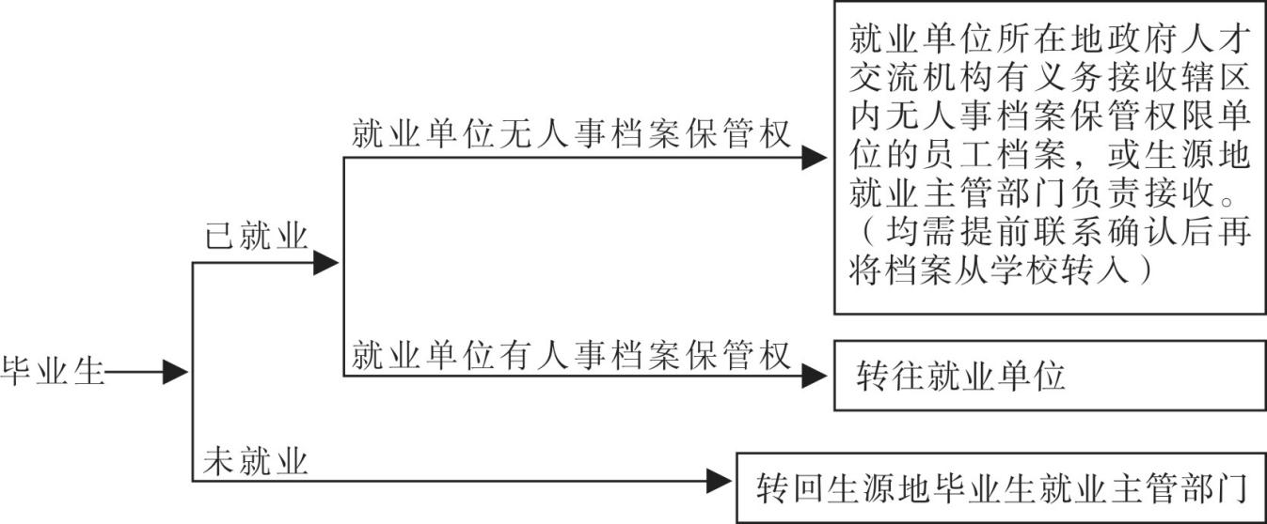

（1）具备人事档案保管权的单位一般为各大中型国有企业、党政机关、事业单位、政府人才交流机构等。
（2）务必要与相应的档案接收单位取得联系，查询档案是否已到以及是否还需办理其他手续。
（3）按照国家规定，档案不能由个人保管、个人携带，必须由具备档案保管权的单位保管、通过专门的渠道转递档案。
125. 档案要托管在重庆市大中专毕业生就业指导中心，如何办理心手续？
档案托管的对象为应届高校待就业毕业生。市内院校的毕业生其办理程序为：向学校就业部门提出托管申请，并在学校做好登记，由学校将已登记托管档案的毕业生档案转至重庆市大中专毕业生就业指导中心，即完成托管手续。
126. 办理档案转出所需材料？
（1）档案在重庆市大中专毕业生就业指导中心托管的，需带上调档函（调档函由有档案保管权限的单位出具，一般情况下只有大型国企、事业单位、党政机关或其他人才交流服务中心拥有。）及本人身份证原件，并填写转档申请表。转回原籍就业主管部门的带上户口本及身份证原件。代替别人办理的需另外带上本人身份证复印件和代办人身份证复印件及代办人身份证原件，并填写转档申请表。
（2）档案未在重庆市大中专毕业生就业指导中心托管的，必带材料调档函及身份证，其余手续请具体咨询各个存档机构。
127. 档案在重庆市大中专毕业生就业指导中心托管，如何开具相关证明？
（1）因我单位仅为托管档案，只能开具有档案资料记录的证明。
（2）需本人身份证、代办人身份证。
128. 档案在重庆市大中专毕业生就业指导中心托管，需要交费吗？
按有关规定，从2015年1月1日起不再收取档案保管及转递费用。

※学历认证※

129. 什么叫学历认证？
学历认证是教育主管部门(国家教育部＼省级教育主管部门)提供的权威学历认证服务，通过对学历证书认证，出具学历认证报告。
130. 为什么要办理学历认证？
近年来由于升学及各类考试、求职竞争日趋激烈，而2001年（含）以前的毕业信息在教育部官网上又无法核实，有的人就想方设法通过非正规渠道取得假文凭以便蒙混过关，而相关部门或用人单位对文凭真实性难以判别，为此需要由教育主管部门进行权威鉴定认证。
131. 目前教育系统以外的某些部门和机构也有提供学历认证服务，与教育部门的认证有何区别？
学历证书由教育部门审批发放，教育部门认证最为权威。其他部门提供的认证一般作为内部使用，而教育部门出具的鉴定证书可以通用。
132. 学历认证的受理范围有哪些？
重庆市大中专毕业生就业中心是教育部在重庆授权的唯一合法的学历认证代理机构，目前办理学历证书的范围为：1980年（含）以后2001年以前（含）时间段的国内国民教育系列大专（含）以上学历（毕业证书）。
133. 认证后提供什么结果？
全国学历认证后提供教育部学历认证中心认证报告，认证报告可在教育部网站查询（中国高等教育学生信息网，网址：www.chsi.com.cn）；
134. 学历认证的办理流程？
填写《中国高等教育学历认证申请表》
提交学历认证所需材料
邮寄或现场自取学历认证报告

135. 需要提供什么材料？
（1）高等教育毕业证书。1980-2001年取得的普通、成人、自考等高等教育毕业证，提供毕业证、身份证原件。
（2）军队院校毕业证书。军队普通本专科、研究生、成人教育等学历认证。需提供毕业证、身份证、军人证件或退伍证原件，入伍批准书（普通、成人）、入学批准书（普通）、参军登记表（普通）、学员学籍管理登记表（普通、成人）等复印件（加盖档案保管部门鲜章）。
申请认证“专升本”学历或自考本科学历的，需同时认证“专科”学历或提供“专科”学历《教育部学历证书电子注册备案表》。

求职导航

※就业指导※

136. 毕业生应当如何安排就业日程？
9-10月了解就业形势及政策，参加学校组织的就业咨询活动，学校发放《就业推荐表》和《就业协议书》，11月开始积极参加学校和政府、社会中介等组织的双选活动。次年6月由学校向教育行政部门上报就业方案，经审定后签发就业报到证，7月毕业生办理离校手续，凭报到证到单位报到。
137. 从哪些机构可获取就业信息？
（1）学校就业主管部门。作为学校毕业生就业工作的核心部门，是毕业生获取就业信息、顺利实现就业的主渠道。
（2）公共就业服务机构。包括省（区、市）毕业生就业指导中心、市（区、县、镇、街道）人才交流服务中心、职业介绍服务中心或人力资源市场、街道社区劳动服务站所等。
（3）市场经营性服务机构。主要包括从事人力资源服务的经营性企业或机构，如国有企业、民营企业、中外合资企业和原人事、劳动系统所属服务机构自办或以股份形式合办的企业等。
138. 获取就业信息的主要渠道有哪些？
（1）浏览各类就业信息网站，包括中央有关部门主办的全国性就业信息网站、地方主管部门主办的就业信息网站、各高校就业信息网站及校内bbs求职版面、其他专业性就业网站等；
（2）参加各类招聘和双向选择活动，包括国家有关部门、各地、学校、用人单位等相关机构组织的各类现场或网络招聘活动；
（3）参与校企合作实习，包括社会实践、毕业实习等活动；
（4）查阅媒体广告，如报纸、刊物、电台、电视台、视频媒体等；
（5）他人推荐，如导师、校友、亲友等；
（6）主动到单位求职自荐等。
139. 面对求职困难，毕业生该如何应对？
（1）主动了解国家促进就业的相关政策，努力争取各方支持；
（2）主动联系学校就业指导老师和专业教师，并保持经常沟通；
（3）通过网络等各种渠道，广泛搜集社会需求信息；
（4）积极参加校园招聘会和各类人才洽谈会；
（5）充分利用亲友、校友、学校社团等资源，积极获取就业信息；
（6）了解社会发展动态，合理调整求职预期。
140. 在校期间高校毕业生可以通过哪些途径提升就业能力？
在学好专业知识技能的同时，根据学校要求或安排，毕业生可以通过选修或必修就业指导课程、参与学校组织的就业实习、技巧辅导、模拟招聘等活动，学习和了解职业资料和信息，充分借助社会实践平台，全面提升就业能力。
高职院校毕业生还可通过学校实施的毕业证与职业资格证书“双证书”制度、组织到企业顶岗实习等工作，切实增强自身的岗位适应能力与就业竞争力，促进职业素养的养成。
141. 高校毕业生怎样提升自主创业的能力？
有意愿自主创业的大学生，可以参加创业培训和实践，接受普遍的创业教育，以系统学习创办企业的知识、完善创业计划、提高企业盈利能力、降低风险、促进创业成功。
目前，许多高校已经开设了创业培训方面的课程和创业实践活动，在校大学生可以选择参加；另外，各地人力资源社会保障部门也开办了创业培训班，离校未就业的高校毕业生可向当地人力资源社会保障部门申请，参加有补贴的培训。如“GYB”（产生你的企业想法）、“SYB”（创办你的企业）、“IYB”（改善你的企业）。
142. 如何选择培训机构和培训项目？
根据《劳动法》、《职业教育法》和《就业促进法》的有关规定，对从事技术复杂、通用性广、涉及到国家财产、人民生命安全和消费者利益的职业（工种）实行就业准入制度。从事就业准入职业的劳动者，就业前必须经过职业培训，并取得职业资格证书后，方可就业上岗。同时，用人单位对劳动者素质要求越来越高，这就要求大学生在进行专业学习之外，可能还需要接受职业培训，提高自身职业技能，增强就业能力和创业能力。
当前的培训机构和培训项目种类繁多，令人难以鉴别。毕业生应当有针对性地参加适合自己的培训项目，谨慎选择培训机构。通常说来，要注意以下几点：
（1）认识清楚自己和培训项目所属的行业。要全面了解这个行业，了解自己的专业背景以及性别等是否适合此行业，尽可能的选择那些最适合自己的、性价比最高的课程。
（2）选择正规的、有办学资质培训机构。学员在报名前可要求培训机构出示有关证明或直接向教育部门咨询，或通过所在地教育部门、工商部门、职业技能鉴定指导中心等官方网站查询其营业执照及培训资质的合法性。
（3）看师资力量。正规的培训机构对教师都有一套评估体系，所聘任的教师大多都有真才实学，同时也会大量的聘用专职教师。可以通过教师进行面对面的交谈的方式考察教师是否具有真才实学，是否具有实际的工作经验。
（4）看学员的就业情况，看培训机构的管理制度，考察培训机构对教学的管理情况是否规范、标准。如果培训机构管理上比较松，很难有一套科学的教学管理方法，学员也难以达到预期的学习目的，学员的就业状况也与培训预期目标不相称。
143. “延长二年择业期”是指什么？
延长二年择业期是指未就业毕业生在毕业两年时间内，保留国家对毕业生就业所规定的有关资格（如档案管理、户口迁移、调整改派等特殊政策）；
毕业生若在国家规定的时间内仍没有联系到具体接收单位，原则上应派遣回原籍。二年内联系到接收单位后，单位在原籍省区的可向本省区主管毕业生调配的部门申请办理调整派遣手续；单位不在本省区的，可向毕业学校申请办理调整派遣手续。
144. 什么是“三险一金”？
所谓“三险”，指的是养老保险、失业保险和医疗保险。劳动法明确规定：用人单位和劳动者必须依法缴纳“三险”，用人单位不按时足额缴纳“三险”的，劳动者可以到劳动监察机构去举报和投诉，也可以申请劳动争议仲裁。
“一金”是指住房公积金，即机关、企事业单位、非企业单位、社会团体等单位及其在职职工缴存的长期住房储金，目的在于为职工建立一种自我保障机制，增强职工解决自身住房问题、提高居住水平的能力。住房公积金制度采用的是“个人积累制”模式，即个人帐户所积累的资金完全归个人所有，强调“以自己的积累解决自身的住房需求”。国家强制要求缴交住房公积金。

※劳动合同※

145．什么是劳动合同？劳动合同有哪些条款？怎样签订？
劳动合同，也称劳动契约、劳动协议，它是指劳动者同企业、事业、机关单位等用人单位为确立劳动关系，明确双方责任、权利和义务的协议。根据协议，劳动者加入某一用人单位，承担某一工作和任务，遵守单位内部的劳动规则和其它规章制度。企业、事业、机关、团体等用人单位有义务按照劳动者的劳动数量和质量支付劳动报酬，并根据劳动法律、法规和双方的协议，提供各种劳动条件，保证劳动者享受本单位成员的各种权利和福利待遇。
劳动合同的条款包括必备条款和约定条款两部分，必备条款有：
（1）用人单位的名称、住所和法定代表人或主要负责人；
（2）劳动者的姓名、住址和居民身份证或者其他有效证件号码；
（3）劳动合同期限。主要分为有固定期限、无固定期限和以完成一定的工作为期限等三种形式；
（4）工作内容。主要包括工种和岗位，以及该岗位应完成的生产（工作）劳务、工作班次等内容；
（5）劳动保护和劳动条件。主要包括劳动安全和卫生规程，女工和未成年人的保护规定，工作时间和休息休假等内容；
（6）劳动报酬。主要包括劳动者的工资、奖金、津贴和补贴等内容；
（7）劳动纪律。主要包括企业规章制度，劳动纪律等内容及其执行程序；
（8）劳动合同终止的条件；
（9）违反劳动合同的责任。
劳动合同除以上规定的必备条款外，劳动合同当事人还可以通过协商订立约定条款。双方当事人可以就用人单位出资招收录用、出资培训、劳动者保守用人单位商业秘密等事项，约定双方的权利和义务。但双方的约定条款不能违背法律、法规和有关规章的规定。
订立劳动合同必须遵循以下原则：
1. 合法原则，就是订立劳动合同必须遵守国家的法律法规和政策的规定。它包括：（1）订立劳动合同的主体必须合法，作为用人单位，必须是依法成立的企业、事业单位、国家机关、社会团体和个体经营户等用人单位；作为劳动者，必须是具有劳动权利能力和劳动行为能力的公民。（2）劳动合同的内容必须合法，劳动合同条款不能违反国家法律、法规和政策的规定，不得违背国家利益和社会公共利益。（3）劳动合同订立的形式和程序必须合法。
2. 平等自愿、协商一致的原则。平等是指当事人双方在签订劳动合同时的法律地位平等，没有任何隶属关系、服从关系，用人单位与劳动者是以平等的身份订立劳动合同。自愿是指订立劳动合同完全出于当事人自己的意志，任何一方不得将自己的意志强加给对方，也不允许第三者干涉劳动合同的订立。协商一致是指合同的双方当事人对合同的各项条款，只有在双方充分表达自己意志基础上，经过平等协商，取得一致意见的情况下，劳动合同才能成立。违反平等自愿、协商一致原则签订的劳动合同不具有法律效力。
146. 《劳动合同法》的适用范围是那些？
与《劳动法》相比，《劳动合同法》扩大了适用范围。除企业、个体经济组织以外，一是将民办非企业纳入到《劳动合同法》的调整范围，所谓民办非企业单位是企业、事业单位、社会团体和其他社会力量以及公民个人利用非国有资产举办的，从事非营利性社会服务活动的社会组织。如民办学校、民办医院、民办图书馆、民办博物馆、民办科技馆等。二是对事业单位与实行聘用制的人员是否适用作了灵活规定，即法律、行政法规或者国务院另有规定的，依照其规定；未作规定的，依照《劳动合同法》的规定执行。三是规定国家机关、事业单位、社会团体和其建立劳动关系的劳动者，也就是除公务员和参照公务员法管理的人员，以及事业单位中实行聘用制的工作人员外，依照《劳动合同法》执行。四是对劳务派遣用工作了专门的规定。因此，如果毕业生选择了适用范围内的组织（用人单位）就业，就受《劳动合同法》的规范和保护。
147. 就业协议书与劳动合同的区别？
就业协议书与劳动合同是用人单位录用毕业生时所订立的书面协议，但两者分处两个相互联系的不同阶段，区别表现在：
项目 | 就业协议书 | 劳动合同
缔约方 | 毕业生、用人单位、学校 | 毕业生、用人单位
作用和性质 | 明确毕业生、用人单位、学校三方在毕业生就业工作中的权力和义务的书面表现形式 | 毕业生从事何种岗位、享受何种待遇等权利和义务的依据
内容 | 主要是毕业生介绍自身情况，并表示愿意到用人单位就业，用人单位表示愿意接收毕业生，学校同意推荐毕业生，并进行派遣。 | 内容涉及劳动报酬、劳动保护、工作内容、劳动纪律等方方面面，更为具体，劳动权利义务更为明确。
有效期 | 签订在前，自签订日期起至毕业生到单位报到，用人单位正式接收后自行终止。 | 劳动合同签订在后。由毕业生和用人单位协商签订期限。

148. 用人单位招用人员时，应当依法如实告知劳动者哪些情况？
在求职就业过程中，少数用人单位故意隐瞒真实工作信息，或者将工作条件和劳动报酬说得天花乱坠，与实际情况差别很大。对此，《劳动合同法》第八条规定，“用人单位招用劳动者时，应当如实告知劳动者工作内容、工作条件、工作地点、职业危害、安全生产状况、劳动报酬，以及劳动者要求了解的其他情况”。所以，毕业生有权了解用人单位的基本情况、自己的工作内容和劳动报酬等；此外，用人单位还应根据劳动者的要求，及时向其反馈是否录用的情况。
149. 劳动者可否拒绝作答与劳动合同无关的个人情况？
《劳动合同法》第八条明确规定：“用人单位招用劳动者时，用人单位有权了解劳动者与劳动合同直接相关的基本情况，劳动者应当如实说明。”换句话说，不属于“与劳动合同直接相关的基本情况”，用人单位都无权过问，劳动者也有权拒绝作答。
2008年1月1日起开始施行的《就业服务与就业管理规定》第十六条规定，用人单位在招用人员时，除国家规定的不适合妇女从事的工种或者岗位外，不得以性别为由拒绝录用妇女或者提高对妇女的录用标准。用人单位录用女职工，不得在劳动合同中规定限制女职工结婚、生育的内容。
另外，如果用人单位强查乙肝血清学指标将要承担法律责任。也就是说，用人单位违反《就业服务与就业管理规定》第十九条第二款规定，在国家法律、行政法规和国务院卫生行政部门规定禁止乙肝病原携带者从事的工作岗位以外招用人员时，将乙肝病毒血清学指标作为体检标准的，由劳动保障行政部门责令改正，并可处以一千元以下的罚款；对当事人造成损害的，应当承担赔偿责任。
150. 用人单位能否要求求职者提供担保或向其收取财物？
《劳动合同法》第九条规定，用人单位招用劳动者，不得扣押劳动者的居民身份证和其他证件，不得要求劳动者提供担保或者以其他名义向劳动者收取财物。第八十四条规定，扣押劳动者居民身份证等证件的，由劳动行政部门责令限期退还劳动者本人，并依照有关法律规定给以处罚。用人单位以担保或者其他名义向劳动者收取财物的，由劳动行政部门责令限期退还劳动者本人，并以每人五百元以上两千元以下的标准处以罚款；给劳动者造成损害的，应当承担赔偿责任。
151. 建立劳动关系，应当注意哪些问题？
与《劳动法》相比，《劳动合同法》强调了用人单位在订立书面劳动合同方面的义务，并将这些义务具体化。《劳动合同法》规定，“建立劳动关系，应当订立书面劳动合同”。毕业生求职就业要特别注意这一环节。
第一，劳动合同应当在建立劳动关系的一个月内订立；第二，用人单位自用工之日起超过一个月不满一年未与劳动者订立书面劳动合同的，应当向劳动者每月支付两倍的工资；第三，用人单位自用工之日起满一年不与劳动者订立书面劳动合同的，视为用人单位与劳动者已订立无固定期限劳动合同；第四，用人单位未在用工的同时订立书面劳动合同，与劳动者约定的劳动报酬不明确的，新招用的劳动者的劳动报酬按照集体合同规定的标准执行；没有集体合同或者集体合同未规定的，实行同工同酬；第五，劳动合同由用人单位与劳动者协商一致，并经用人单位与劳动者在劳动合同文本上签字或者盖章生效。
劳动合同文本由用人单位和劳动者各执一份。如果用人单位提供的劳动合同文本未载明必备条款，或者用人单位未将劳动合同文本交付劳动者的，由劳动行政部门责令改正；给劳动者造成损害的，应当承担赔偿责任。
152. 试用期需要注意哪些事项？
《劳动合同法》规定，“劳动合同期限三个月以上不满一年的，试用期不得超过一个月；劳动合同期限一年以上不满三年的，试用期不得超过两个月；三年以上固定期限和无固定期限的劳动合同，试用期不得超过六个月。同一用人单位与同一劳动者只能约定一次试用期。”这些规定，将会有效地约束用人单位滥用试用期的行为。
《劳动合同法》规定，劳动者在试用期间被证明不符合录用条件的，用人单位可以解除劳动合同，但这并不意味着用人单位可以在试用期内随意辞退劳动者。用人单位可解除劳动合同的条件是必须举证证明劳动者在试用期间不符合录用条件，如果用人单位没有证据证明劳动者在试用期间不符合录用条件，就不能解除劳动合同。否则，需承担因违法解除劳动合同所带来的法律后果。
《劳动合同法》第二十条明确规定，“劳动者在试用期的工资不得低于本单位相同岗位最低档工资或者劳动合同约定工资的百分之八十，并不得低于用人单位所在地的最低工资标准”。
153. 用人单位在哪些情况下，可以约定违约金？
用人单位利用其优势地位，常常预先在劳动合同中设定高额违约金，限制劳动者在职业上的自由流动，侵害了劳动者的择业自主权，由此引发大量劳动争议。《劳动合同法》对违约金条款给予了严格的限制，明确规定只有两类劳动者可以在劳动合同中约定违约金。
一是用人单位为劳动者提供专项培训费用，对其进行专业技术培训的，可以与该劳动者订立协议，约定服务期。如果劳动者违反服务期约定的，应当按照约定向用人单位支付违约金。但违约金的数额不得超过用人单位提供的培训费用。
二是对负有保守商业秘密和知识产权义务的高级管理人员、高级技术人员和其他负有保密义务的人员，用人单位可以与之约定竞业限制，如劳动者违反竞业限制的约定，应当按照约定支付违约金。
除这两类劳动者外，用人单位不得与劳动者约定由劳动者承担违约金。

※双选安排※

154. 重庆市2019届普通高校毕业生就业双选活动时间安排
（实际举办时间以正式通知为准）
一、市级双选活动安排
（一）市级综合双选（2场）
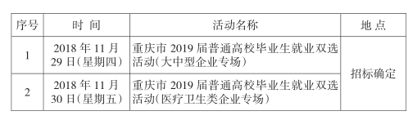
（二）送岗位进远郊高校（6场）
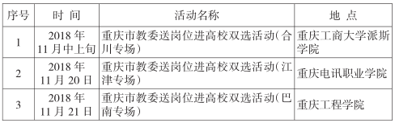
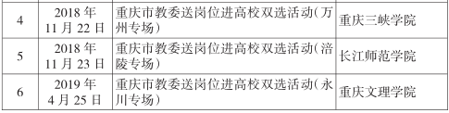
（三）专场招聘（15场）
1. 特殊群体就业帮扶及促进专场（8场）
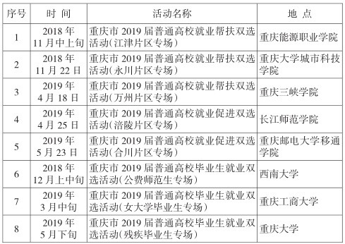
2. 特色（行业/专业）专场（7场）

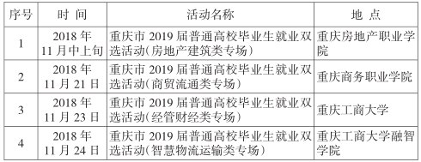
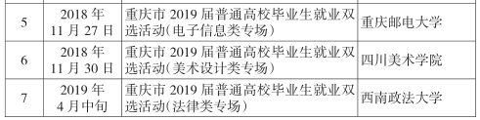

（四）网络双选会（19场）
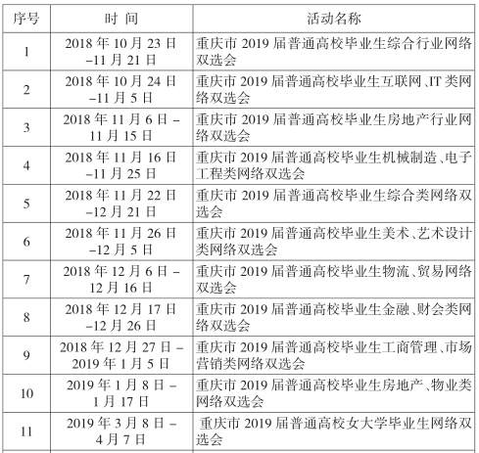
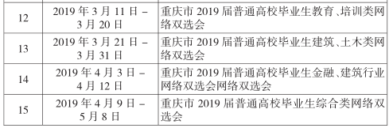
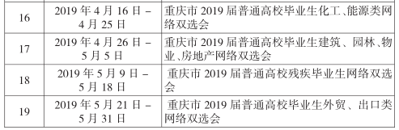

二、部分高校双选（实际举办时间以正式通知为准）
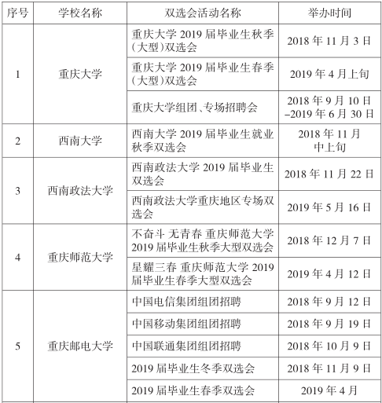
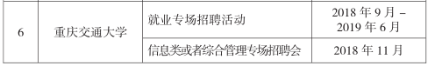
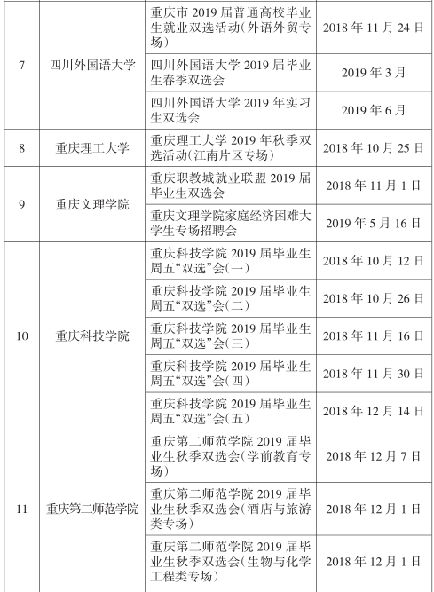
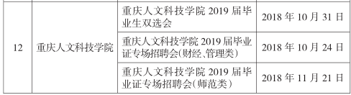
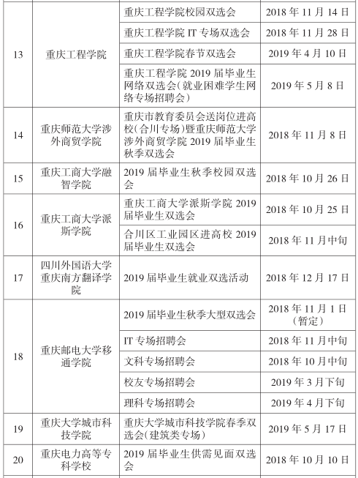
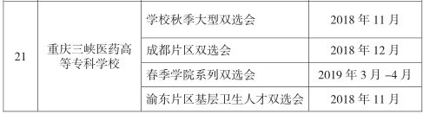
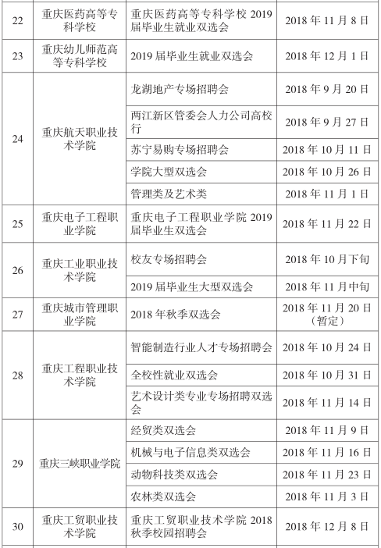
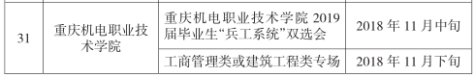
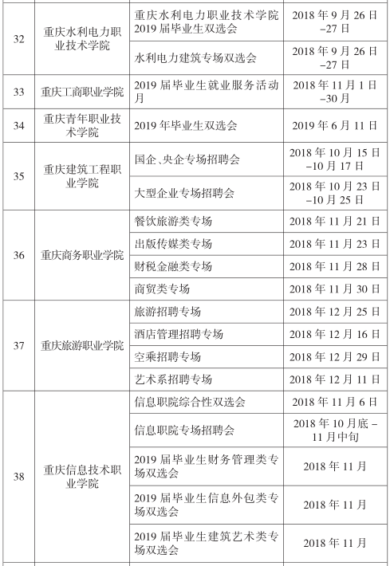
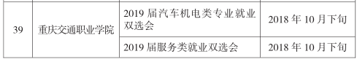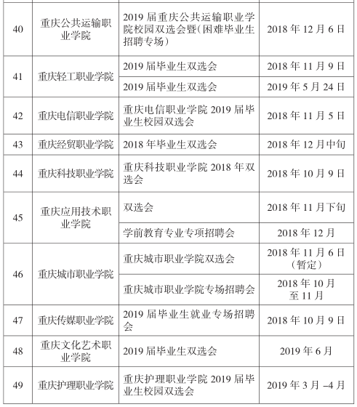

※信息获取※

155.毕业生就业信息查询的主要网站有哪些？

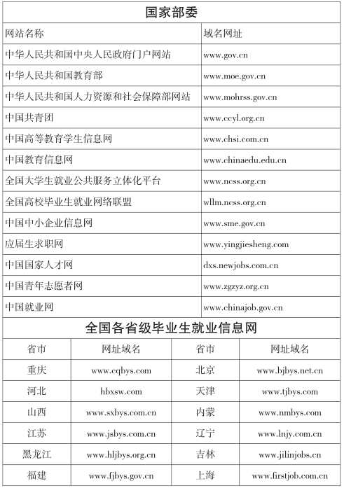
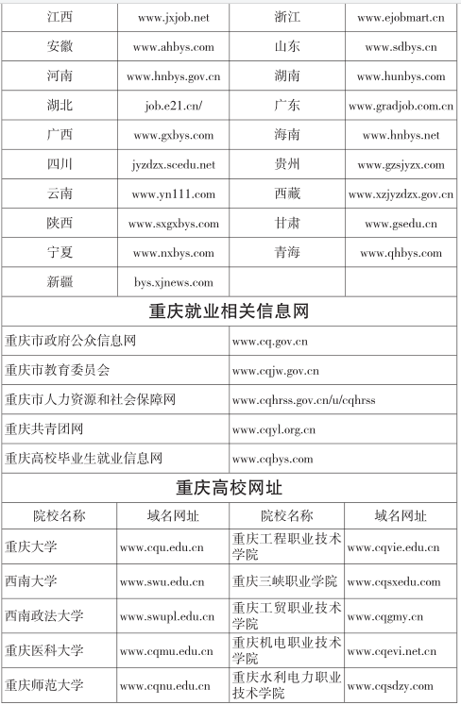
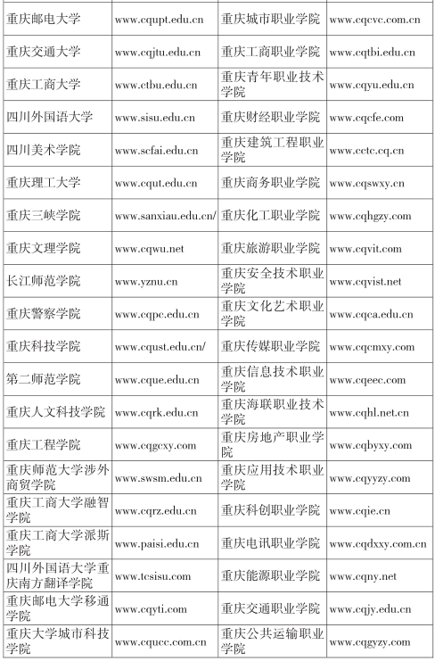
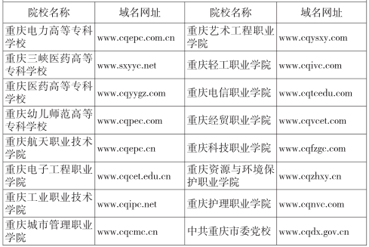

※通讯联络※

156.重庆高校毕业生就业主管部门通讯方式
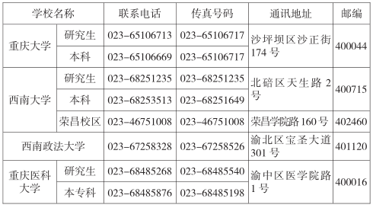

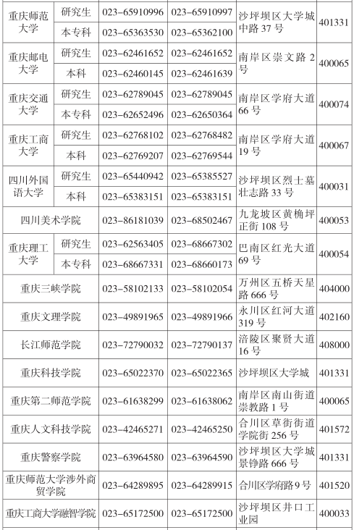
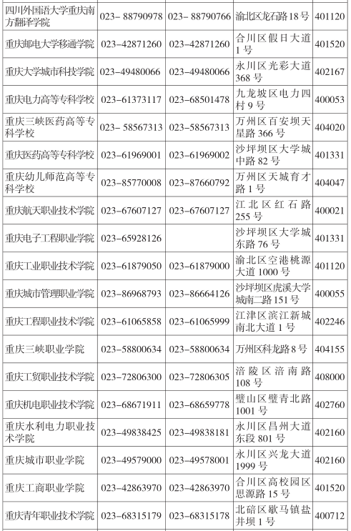
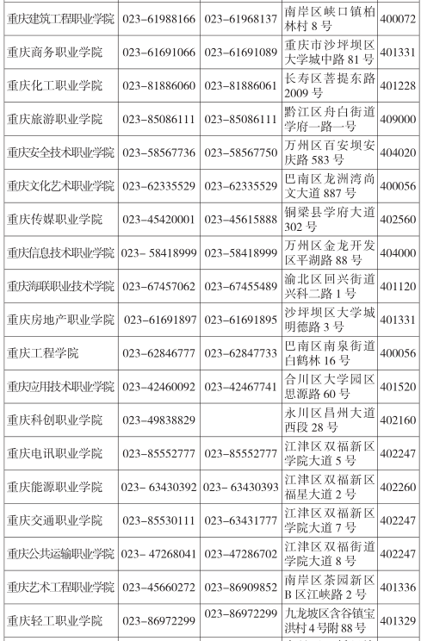
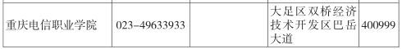
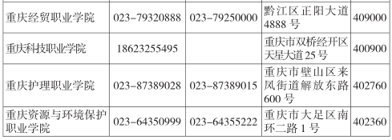
- 重庆市各区县毕业生就业工作主管部门及其联系方式
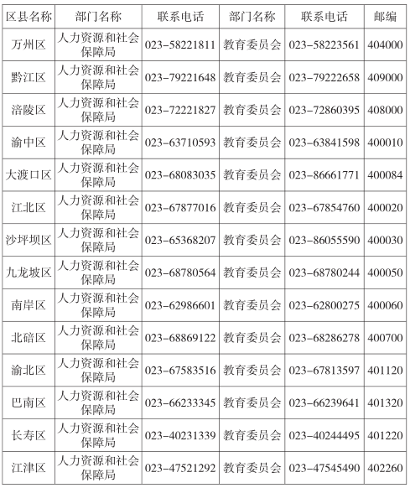
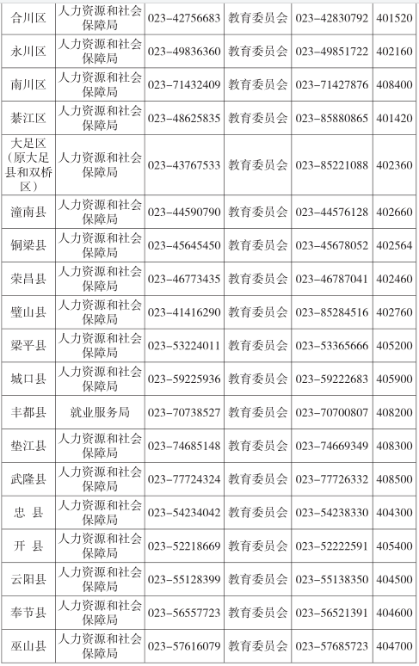
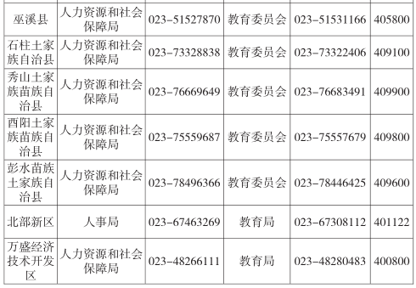
158. 重庆市大学中专毕业生就业指导服务中心的联系方式及位置在哪里？
重庆市大学中专毕业生就业指导服务大厅咨询电话：023-88517388
邮编：400020
网址：www.cqbys.com edu.cqbys.com
地址：重庆市江北区红石路7号

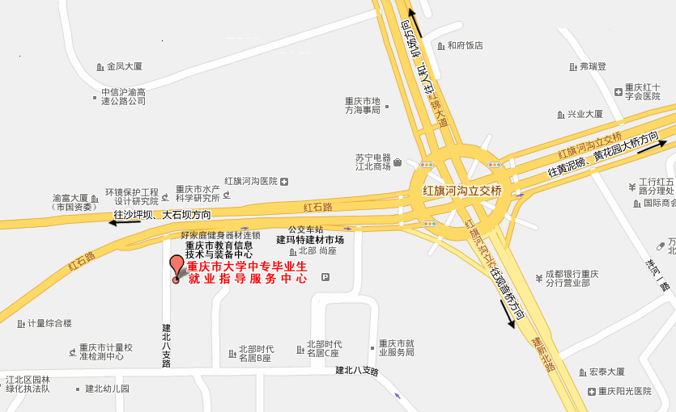
中心位置示意图（如图）

